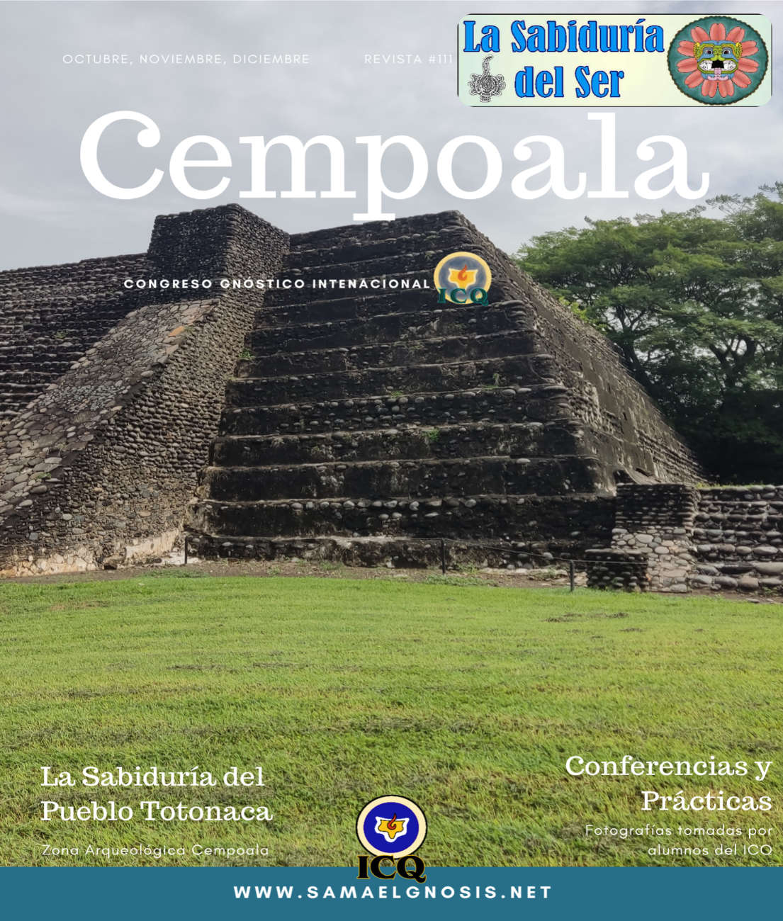
Conferencia | Página
Cempoala: Lugar de las 20 aguas. | 2
Mictlán | 6
Alquimia, los secretos del Amor en Cempoala | 15
Tlalocan | 20
La Bendita Diosa Madre Muerte | 25
La pirámide del Agua | 29
El círculo de los Gladiadores | 35
Las Pléyades | 43
Quetzalcóatl | 48
El Dios Tajín | 55
El Señor de las Siete Cañas | 60
El Fogón del Fuego Vivo | 64
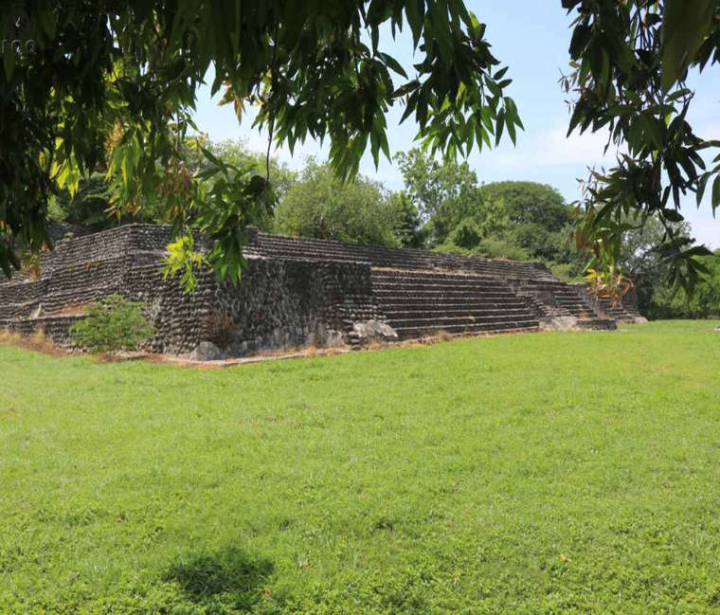
Índice

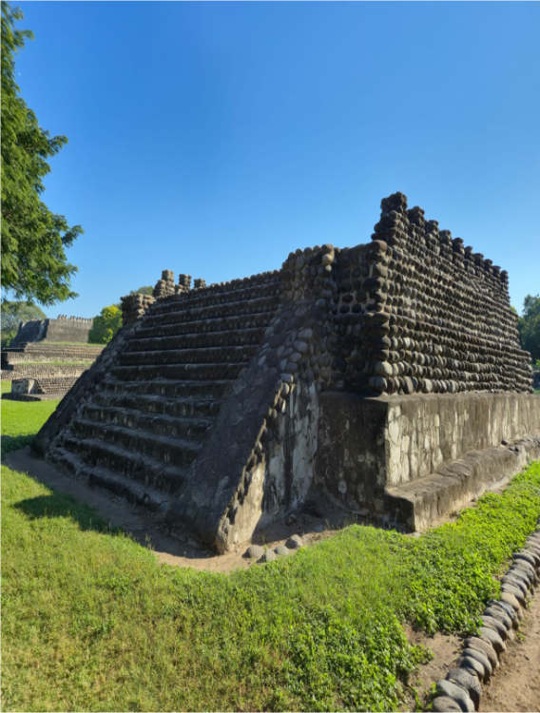

Cempoala:

Lugar de las 20 Aguas

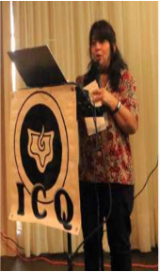

Por: Ma. Guadalupe Rodríguez

Cempoala se traduce como lugar de las 20 aguas, dándonos una idea del conocimiento que aquí se entregó en su época de esplendor; muy parecido a Chichén Itzá o lugar de los “Magos del Agua”. Indudablemente destacan la idea de trabajar con las aguas puras de la vida, las que dieron origen al universo y que micro cósmicamente nos trajeron al tapete de la existencia.
Es decir, la principal enseñanza aquí manifiesta es hablarnos del origen de la vida y del universo, cuyas leyes son las mismas claves que debemos llevar a cabo para transmutar la energía creadora (agua) y así transformarnos y salir del estado inhumano en el que ahorita nos encontramos. Así lo atestigua su nombre, los canales subterráneos que tiene y hasta la piedra con la que es construida ya que son miles y miles de piedras de río.
Un mensaje claro va directo a nuestra conciencia: Voluntad de piedra para transformar las pasiones animales, para que el agua pura de vida nos de la luz.
Los totonacas
Es admirable como en los nombres encontramos sabiduría. “Tres corazones”, así se traduce la palabra “Totonaca” a la gente que pobló estos lugares. Algunos lo llamarían: Cábala fonética o simbolismos en las palabras. Que dejan a quienes escuchan un significado de acuerdo con su nivel de Ser. Los antropólogos lo interpretan como los tres principales lugares donde floreció esta cultura; la gente de este pueblo como las virtudes que lo caracterizan; nosotros los gnósticos encontramos algo más…
Al referirnos al corazón, nos vamos a que la iniciación no es para la mente, sino para cosas precisamente del sentimiento o corazón. Al ser tres corazones, nos referimos a las tres tareas principales a realizar para lograr emanciparnos, llegar a la iluminación budista, a la Auto realización íntima del Ser. Nos referimos a los Tres Logos: El Padre que es la verdad, el Hijo que es el Amor y el Espíritu Santo que es el poder.
Han pasado muchos años, pero las enseñanzas continúan plasmadas en sus misteriosos templos y en sus tradiciones que se pierden en la noche de los siglos, para que los más osados las descifren, pues han estado ocultas en las profundas reconditeces de su propio Ser.
Los voladores
Un ritual arcaico que ha llegado a nuestros días es todo un libro abierto para el que tenga ojos para ver, vea. En antiguos tiempos tan sólo para cortar el árbol que habría de servir para realizar el ritual sagrado, era toda una disciplina, se preparaban con ayunos, meditaciones, castidad y austeridades. No era cualquier árbol, pues se trata de representar la fertilidad pensando en el eterno principio masculino de la creación y la tierra como principio eterno femenino.
Se suben a lo alto 5 personajes (símbolo de la rectitud), no cualquiera, sino guerreros de la vida, gente muy preparada esotéricamente, vestidos de ave (el Espíritu Santo). Uno permanece en la alto del tronco, hablando con el Sol (El Padre que está en Secreto) y tocando el tamboril (los mantrams sagrados, el verbo divino). Pidiendo fertilidad para sus campos, solicitando la vida.
Descienden entre las suplicas, las oraciones, la danza sagrada, dando trece vueltas (la muerte del ego) y claro coincidiendo con los trece cielos de nuestros antepasados y la división calendárica de entonces.
Imaginemos a estos voladores desde el cielo, y nos sorprenderá ver una cruz en movimiento, dándonos el mensaje: forma esa cruz en tu interior con tu trabajo en las aguas de la vida, cuando se transmuta la energía creadora, es que ponemos esa cruz en movimiento, la misma cruz Jaina de la India.
La flor de la Vainilla
Una de las cosas más sagradas en esta cultura es la Flor de vainilla, se ha dicho que una mujer al echar una flor de vainilla en el mar liberará el dios del trueno (a nuestro real Ser interior profundo). Es flor es el verbo divino, el Logos y por supuesto la belleza del amor. Y así está descrito en el origen de la vainilla.
Hace mucho tiempo, existió un templo consagrado a la diosa protectora de la siembra y sustento de los pueblos (Tonacayohua), para pedir por los alimentos; en el templo existían seis doncellas encargadas de su mantenimiento. Dicen las tradiciones que, en el paso de los tiempos, hubo una doncella llamada: “Estrella de la Mañana” (el amor, Venus), a pesar de que estaba prohibido se enamoró de “Joven venado” (El alma humana) y huyeron para lo profundo del bosque.
Pero un monstruo los obligó a regresar y fueron degollados en el altar del templo (la desintegración de la mente animal), sus corazones fueron arrancados (la muerte de las pasiones animales que nos atormentan día a día) y su sangre derramada en el altar de la diosa (El sacrificio consciente) y en su lugar, nació primero una frágil plantita, que fue fortaleciéndose día a día y por fin nació una flor muy hermosa, llena de aroma, era nada más ni nada menos que “Flor recóndita” (Xanath) conocida por nosotros como la vainilla.
La misma flor de loto de la India, la rosa sagrada de Europa. Es a través de la fuerza maravillosa del amor, del sacrificio de las pasiones, como podemos lograr que nazca el cristo interior.
La casa del trueno
Hace mucho, mucho tiempo… hubo una caverna dedicada al dios del Trueno, de la lluvia y de las aguas de los ríos. Cada vez que había que sembrar la tierra Siete sacerdotes se reunían para llamarlo. Por qué siete es la organización, la perfección y la lucha contra las fuerzas del mal que hay dentro de nosotros.
Siete veces lo invocaban a los 4 puntos cardinales. Y la respuesta no se hacía esperar. Dándonos a entender que la lluvia, las montañas, los ríos y la naturaleza entera no es algo muerto; sino que hay principios inteligentes gobernando toda la creación.
Afirman las tradiciones que, con el paso del tiempo, los siete sacerdotes cayeron en abusos entre más ruido hacían, entre más sonaban sus tambores, más relámpagos, más lluvia y más desastres por todos lados; refiriéndose obviamente a que, si por dentro somos un desastre, por fuera eso tendremos también. Esos siete sacerdotes no son más que nuestros siete defectos principales, los mismos pecados capitales.
Tal como lo podemos ver hoy en día, donde la naturaleza parece que está en contra de nosotros, pero en realidad no es más que el reflejo de lo que somos al contaminar nuestros ríos, al sobre explotar los mantos acuíferos, al acabar con las especies.
Un día, llegó gente diferente, del mar de las turquesas, parecían estar siempre sonriendo (la alegría del alma), se dice que habían sufrido muchas penurias (trascender las pruebas de la iniciación) y se denominaron “Tres corazones” o totonacas, personas sonrientes.
Los siete sacerdotes celosos de los llegados se dirigieron a la cueva a fin de producir truenos, relámpagos, rayos y lluvias y torrenciales aguaceros con el fin de que se fueran. La gente sonriente o totonacas, se dieron cuenta que la causa eran los siete sacerdotes (las cabezas de legión) entonces los obligaron a embarcarse en el mar de las turquesas donde desaparecieron para siempre (la muerte del Yo).
Se dieron cuenta que con esas fuerzas de la naturaleza podemos vivir en armonía con ellas, teniendo un gran respeto a las cosas sagradas, veneración a lo divino y en el mismo lugar hicieron el templo del dios del tueno, Tajín como se denominara en su lengua. Y a partir de ese momento curiosamente parecería que de ese templo se generasen las tempestades, los truenos y las lluvias torrenciales que fertiliza las tierras y hacen que se den los frutos y alimento.
Epílogo
Como podemos darnos cuenta, Cempoala es un libro abierto, que nos dice cómo regresar a nuestro punto de partida original, a establecer una conexión con lo divino, de la cual emanamos y debemos volver.
Hay que acabar con los siete sacerdotes malvados para que vuelva la armonía a nuestro interior, hay que hacer que nazca en nuestro interior la “Flor recóndita” (Vainilla) o el Cristo Interior.
Amigos: vistámonos con los ropajes del ave sagrada y hagamos girar la cruz para llamar al Sol de nuestro Padre y así lograr ser gente sonriente, verdaderos totonacas, con los tres corazones o las tres fuerzas divinales encarnadas.
Práctica
Llamemos al dios del trueno (Tajín), llamemos a la diosa protectora de la siembra y sustento de los pueblos (Tonacayohua)…

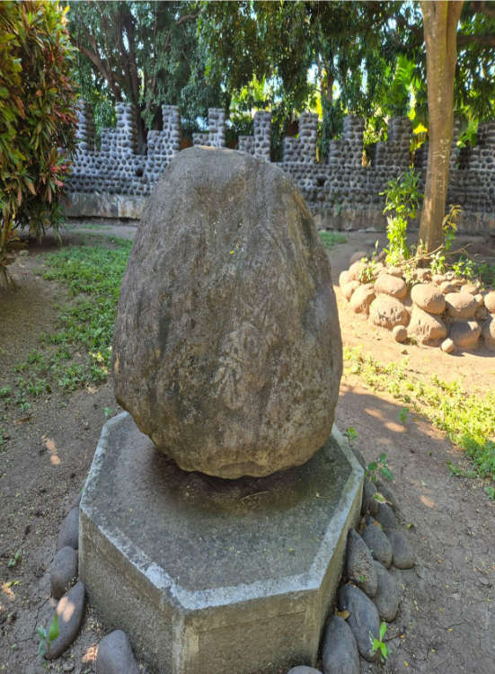
MICTLÁN

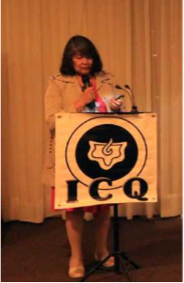

Por: Silvia Serrano

El término Mictlán proviene de la palabra micqui (muerto) y tlān, (lugar de´). Para los mexicas, también era conocido como Chiucnāuhmictlān, que proviene del mismo término Mictlán y el número chiucnāhui (nueve), en referencia a las nueve regiones que lo conforman. Para los nahuas de la Huasteca, también es conocido como Tlaltzintlan (debajo de la tierra) y Yohualcalco (en la casa de la noche).
El Mictlán en la mitología mexica es el inframundo. Es un sitio oscuro y peligroso situado al norte, compuesto por nueve niveles que las almas debían atravesar durante cuatro años para alcanzar el descanso final. Las almas debían superar pruebas físicas acompañadas por un perro Xoloitzcuintle para cruzar el río Chiconahuapan. Entre los obstáculos se encontraban montañas que chocan, vientos helados, flechas y un río caudaloso.
Al Mictlán sólo iban aquellos que morían de muerte natural, sin distinción de rango ni riquezas, o de enfermedades que no tenían un carácter sagrado.
Cuando los muertos alcanzaban lograr atravesar los infiernos, si es que lo lograban, estos podrían liberar su alma, su tonalli, logrando así el descanso anhelado ante la presencia de Mictlantecuhtli y Mictecacíhuatl, el señor y la señora de la muerte, que son los regidores del inframundo.
“Dijeron los viejos de Anáhuac que el sol los llama para sí, y para que vivan con él allá en el cielo, para que le regocijen y canten en su presencia y le hagan placer, jamás sienten tristeza ni dolor, ni disgusto, porque viven en la casa del sol, donde hay riquezas de deleites”.
“Y éstos que mueren en las guerras, son muy honrados acá en el mundo, y esta manera de muerte es deseada por muchos, porque los que así mueren son muy alabados.”
Quienes mueren en el Altar del Sacrificio, es decir, del “sacro-oficio”, en la 9ª Esfera, o sea los que transmutan sus energías creadoras, van a la Casa del Sol, se integran con su Dios.
Las mujeres muertas en parto, llamadas por los sabios sacerdotes de Anáhuac “Cihuateteo” o “mujeres diosas” Antes de transformarse en diosas, dichosas moran y gozan de extraordinarios poderes mágicos en el paraíso occidental sabiamente denominado “CINCALCO, la “casa del maíz”, son también muy veneradas, porque ellas dieron su vida por la criatura naciente.
En el Bardo Thodol, el libro tibetano de los muertos, nos habla que después de la muerte ocurre un desmayo de 3 días, aquellos difuntos reviven la vida que acaba de pasar. Concluidas las experiencias retrospectivas de la existencia finalizada, la “esencia”, en ausencia del Yo, se eleva de esfera en esfera hasta sumergirse en la dicha solar. Más tarde, concluido el buen Dharma, esas almas han de regresar inevitablemente a una nueva matriz.
Los que mueren ahogados entre las aguas tormentosas de los ríos o de los mares, o entre las ondas de los profundos lagos, o por el rayo, ingresan dichosos al Paraíso de Tláloc que queda al Sur, la región de la fertilidad y de la abundancia donde existen árboles frutales de toda clase y abunda el maíz, el frijol, la chía y muchísimos otros mantenimientos.
La doctrina secreta de Anáhuac enseña que existen 13 cielos, y afirma solemnemente que en el más alto de éstos viven las almas de los niños que fallecen antes de tener uso de razón, y que esas almas inocentes esperan a que se destruya la presente humanidad en el gran cataclismo que se avecina para retornar en la nueva humanidad.
El Bardo Thodol guía a los difuntos que desean liberarse para no regresar a las amarguras de este mundo.
Muchas de esas almas volverán en la Edad de Oro, después del gran cataclismo, para trabajar en su autorrealización íntima.
La involución sumergida dentro de las entrañas de la Tierra, en el tenebroso Tartarus, es muy dolorosa.
Quienes no han sido elegidos por el Sol, o por Tláloc, -dicen los aztecas-, van simplemente al Mictlán y ahí esas almas padecen espantosas pruebas mágicas al pasar por los infiernos.
Para llegar al Mictlán han de pasar por el cenagoso río, el Aquero fante o Chignahuapan, en la barca de Carón, como dice el Dante en su Divina Comedia. Esa es la primera prueba a la que les someten los “dioses infernales”.
Continúan los sabios mexicas diciendo que después el alma tiene que pasar entre 2 montañas que se juntan; en 3er lugar, por una montaña de obsidiana; en 4° lugar, por la región en donde aúlla tremendo un viento muy helado; después, por donde flotan las banderas; el 6° lugar en que se flecha; en el 7º circulo dantesco están las fieras que comen corazones. 8º está el paso estrecho entre lugares y piedras; 9º dentro del interior de la Tierra, existe el CHICNAHUMICTLAN, donde se pasa por la “muerte segunda”. Posteriormente, esas almas inician nuevos procesos evolutivos que han de comenzar por el reino mineral, luego el vegetal, luego el animal y culminar en el estado humanoide.
¿QUE PASA DESPUES DE LA MUERTE?
Cuando morimos todos vamos a la 5ª. Dimensión, que es la eternidad, esta se abre para devorar a los fallecidos y luego los expulsa para regresarlos al mundo del tiempo y de la forma física,
Cuando morimos lo que va al sepulcro: es el cuerpo físico, el cadáver y la personalidad. El Cuerpo Vital no entra al sepulcro, flota cerca del sepulcro, y se va desintegrando lentamente conforme el cadáver se va desintegrando. El cuerpo físico empieza su descomposición y poco a poco se va desintegrando, además de ser devorado por los gusanos, hasta quedar el puro esqueleto.
La personalidad deambula por el cementerio, otras veces sale de su sepulcro, o deambula por los lugares que vivía o solía visitar. La personalidad es energía atómica, y toma la forma del mismo cuerpo físico que tenía, y tarda más tiempo en desintegrarse, que el cuerpo físico y el cuerpo vital, y puede durar hasta siglos, esto es porque hemos tenido varias existencias, pero finalmente es perecedera. La personalidad no se reencarna.
El libro tibetano de los muertos, nos habla de que todos los hombres en el momento de la muerte caen en un desmayo que dura 3 días y ½, pasados estos 3 días y ½, el EGO desencarnado, ve pasar toda su vida desde la ancianidad hasta el momento de su nacimiento, en forma de imágenes, de manera retrospectiva, como una película de reversa. En el mundo astral, los desencarnados visitan todos aquellos lugares, con los cuales se relacionaron, dicen y hacen lo mismo que hicieron, sintiendo alegría por las buenas obras y profundo dolor moral por las malas.
Terminado el trabajo retrospectivo es claro que tenemos plena conciencia del resultado final de la vida que acaba de pasar.
Es entonces cuando todo aquel que no esté decididamente perdido, toma la decisión de enmendar sus errores y pagar lo que debe. Solo los completamente perdidos no responden a los impactos terribles de los mundos molecular y electrónico. Esos seres ya están materializados, y retornan al mundo mineral.
Este es el infierno cristiano, Ammit, el monstruo egipcio, devorador de los muertos, con sus gigantescas mandíbulas de cocodrilo. El devorador de corazones, el buitre cósmico que consume los deshechos o despojos de la humanidad, el Averno romano, el Avitchi Indostán, etc.
Terminando el trabajo retrospectivo, tenemos que presentarnos ante los tribunales del Karma, en el libro de los muertos egipcio aparece el Jerarca de la Ley Anubis con su máscara de chacal para mostrar que no se le escapa nada a la Ley. En dichos tribunales tenemos que responder de cargos, y la sentencia de los jueces es definitiva. Viene el pesaje de las obras buenas y malas, se llama el pesaje del corazón, el corazón representa las obras buenas que hicimos y una pluma de avestruz, es la pluma de la Diosa Maat de los Egipcios que representa la verdad y la justicia, entonces al pesarse debe equilibrarse con el corazón, si pesa más el corazón quiere decir que nuestras obras fueron más mal que bien, se pesan las obras, lo que realmente hicimos por el prójimo, por la humanidad, no nos pesan las intenciones, las intenciones no tienen validez, por ejemplo tenemos intención de ser buenos padres y abandonamos a los hijos. Si nuestras obras malas pesan más que las buenas tenemos que pagar con lo que se llama karma, cuando no pagamos con obras buenas, pagamos con dolor. Ya que pesan las obras en el platillo de la balanza viene la suerte final del desencarnado. El juicio final es el que decide la suerte de los desencarnados.
Divide a los desencarnados en tres Grupos.:
-Los que se les da unas vacaciones o retornan inmediatamente,
-Los que viven en los mundos paradisiacos.
-Los que se van a los círculos dantescos.
Para entender esto, tenemos que saber que hay tres zonas en la tierra:
La zona tridimensional es donde vivimos esta humanidad, los hombres llenos de defectos, es tridimensional porque es alto, ancho y profundo.
La zona supra dimensional, las zonas superiores. Es el que en las distintas religiones es llamado cielo, el nirvana en el mundo oriental, el Paraíso de Maitreya, el Paraíso de los cabellos largos por el budismo, los 13 cielos de Anáhuac, del México antiguo. Ahí viven los seres Divinos, los Grandes Maestros que han disuelto completamente el agregado psicológico.
La zona infra dimensional de la naturaleza, el Mictlán Azteca, es donde vamos cuando hemos agotado nuestros 108 ciclos de vida, cuando no destruimos nuestro agregado psicológico y se robustece. Esta zona también conocida como el Avitchi en el Indostán, el Naraca Babilónico, la Isla infernal de Marapleisi de los Atlantes, Los infiernos amarillos de los chinos, el averno Romano, el Volonticu de los mayas y los 9 círculos dantescos.
El 1er. Camino es el que se les da unas vacaciones, es para aquellos en que sus obras buenas pesan más que las malas, los que realizaron buenas obras y ganaron Dharma a montones.
Madres que se sacrificaron por sus hijos, que no cometieron delito viven en felicidad, pero de todos modos retornan mucho tiempo después. En esta región aún no se destruye totalmente el EGO para ser habitante de las regiones supra dimensionales, por eso es que solo se da vacaciones y más tarde se retorna.
Se nos da 108 existencias, 108 oportunidades para poder autorrealizarnos, para encontrar el camino, para poder encontrar la senda de la autorrealización, y si no la encontramos, porque no nos ponemos a trabajar en la muerte del YO psicológico, en la destrucción de nuestros defectos, no trabajamos por la humanidad, y no transmutamos nuestras energías creadoras, entonces el EGO se robustece, se hace tan fuerte que es imposible encontrar el camino de la autorrealización y entonces cuando se agotan nuestras 108 existencias ingresamos a los círculos dantescos, que es un stop para el mal.
Los que entran al reino mineral (Círculos Dantescos). Aquí entran los que ya completaron sus 108 vidas y no disolvieron el EGO. Entonces se tiene que pagar con dolor.
El EGO que no destruimos por las buenas tenemos que destruirlo a las malas con sufrimiento, con dolor, pagar todo el mal que hicimos. Los círculos dantescos es el crisol donde se pule la esencia, como un diamante que se pule para que salga su brillo, los círculos dantescos no son eternos, se dice alegóricamente por algunas religiones que ahí el tiempo es eterno, pero no, lo que pasa es que ahí el tiempo se hace eterno por el dolor, por el sufrimiento que se siente, el dolor que ocasionamos ahora lo sentimos, tenemos que pagar nuestro karma. Al pagar nuestro karma, la esencia nuevamente empieza un nuevo ciclo.
Si no se han agotado nuestras 108 existencias, retornamos inmediatamente, se nos da una nueva existencia, un nuevo cuerpo físico, y entonces los agentes de los tribunales superiores toman el diseño electro-psíquico que emitimos al momento de la muerte: si somos borrachos, si somos lujuriosos, perezosos, orgullos, entonces se nos asigna unos nuevos padres, una familia de acuerdo a nuestro diseño electro-psíquico, nuestros padres y nuestra familia van a ser muy similares a nuestros rasgos psicológicos, por eso es que lo que más nos molesta de nuestros Padres, nosotros lo tenemos.
Jamás en la vida nos preocupamos por Despertar consciencia; realmente todas las personas tenemos la consciencia profundamente dormida, solo vivimos en el disfrute y la complacencia de todos nuestros agregados psicológicos. Lo mismo sucede después de la muerte, continuamos con una vida ensoñativa; Cuando ven su cuerpo en el ataúd, suponen que se trata de otra persona, ni remotamente sospechan que se trata de su mismo vehículo fallecido, ellos siguen pensando que están vivos, siguen la misma vida y actividades que en vida hacían.
Hay métodos, sistemas y procedimientos, mediante los cuales podemos ponernos en contacto con los mundos infiernos por lo que se reconoce el realismo de la Divina Comedia” del Dante, quién ubica el infierno bajo la epidermis del Planeta Tierra. Los nueve cielos de “La Divina Comedia” del Dante, son 9 dimensiones de tipo superior, íntimamente relacionadas con las 9 de tipo inferior. Conforme nos alejamos más y más del Sagrado Sol Absoluto, penetramos en mundos cada vez más y más complicados, donde se introduce el automatismo, la mecanicidad y el dolor. A mayor número de leyes, mayor número de mecanicidad y dolor.
El Dante Florentino, discípulo de Virgilio el gran poeta de Mantua, en su “Divina Comedia” cita:
PRIMER CÍRCULO INFERNAL O ESFERA SUMERGIDA DE LA LUNA.
Gobernada por 96 Leyes. Es el Limbo, representado por todas las cavernas de la tierra. A esta región van aquellos inocentes que murieron sin haber recibido las aguas del bautismo, esto es simbólico, ya que realmente se refiere a aquellas esencias que no transmutaron las “Aguas puras de Vida”, porque sólo así es posible lograr la Autorrealización Intima del Ser. En este círculo dantesco se ven como sombras frías, con la conciencia profundamente dormida, van y vienen por todas partes, se ocupan de las mismas actividades que hacían en la vida que paso. La mayor parte de los seres humanos después de una temporada en el Limbo, retornan de inmediato al mundo físico.
SEGUNDO CIRCULO INFERNAL O ESFERA SUMERGIDA DE MERCURIO.
Gobernado por 192 Leyes. El encuentro con Minos, el demonio que marca con las vueltas de su cola el círculo donde deben ir los difuntos, sólo lo hallamos en le Esfera sumergida de Mercurio. Aquí viven los fornicarios, los lujuriosos.
TERCER CIRCULO DANTESCO O ESFERA SUMERGIDA DE VENUS.
Es una región mucho más densa, terriblemente complicada y dolorosa, gobernado por 288 Leyes. El Dante refiere que aquí encontró lluvia incesante, frío espantoso, lodo, aguas negras, podredumbre, etc. Aquí se encuentran todos aquellos que han vivido en el mundo físico, siempre anduvieron de orgía en orgía, en grandes festines, banquetes y borracheras, en cabarets y prostíbulos, que solo dejan amarguras y remordimientos de conciencia, etc. pues después del placer viene el dolor. En esta región se escuchan con horror los espantosos ladridos de Cerbero, el Perro infernal, simbólico can que, con sus 3 fauces crueles, representa las pasiones animales sexuales violentas. Este círculo entonces es morada de glotones y borrachos, heliogábalos.
CUARTO CIRCULO DANTESCO O ESFERA SUMERGIDA DEL SOL.
Gobernando por 384 Leyes. Aquí las aguas son negras y el elemento fundamental es el mineral, por lo que aquí se encuentran los derrochadores y los avaros, porque es tan absurdo el despilfarro como la avaricia, el avaro no deja circular el dinero, perjudica a la colectividad y empobrece a muchas gentes, si violamos la Ley del equilibrio, trae consecuencias kármicas dolorosas. Ahí se encuentras los jugadores de loterías y de barajas.
QUINTO CIRCULO DANTESCO O ESFERA SUMERGIDA DE MARTE.
Gobernado por 480 Leyes. Aquí en las aguas y el inmundo lodo se encuentran muchos soberbios, iracundos, furiosos, altaneros y orgullosos. Blasfemos que maldicen al Eterno Dios. Personas llenas de odio y venganza, asesinos y malvados. Terribles aquelarres, zánganos espantosos, tenebrosas arpías, brujas y calchonas, aquí se encuentran con profundo dolor.
SEXTO CIRCULO DANTESCO O ESFERA SUMERGIDA DE JUPITER.
Gobernado por 576 Leyes. Es la morada de los ateos materialistas, Blasfemos contra Dios. Herejes. Jerarcas que abusaron de su poder. Pésimos padres de familia, que, teniendo bienes a montones, niegan pan, abrigo y refugio a sus hijos. Padres golpeadores de sus hijos, que ensombrecieron hogares, amargando la vida de sus criaturas.
SEPTIMO CÍRCULO DANTESCO O ESFERA SUMERGIDA DE SATURNO.
Gobernado por 672 Leyes. Aquí el Dante refiere que encontró esta región convertida en un océano de sangre y fuego, esto es completamente alegórico ya que en esta región prevalece cierto color rojizo, sanguinolento que caracteriza la pasión animal violenta, por lo que aquí se encuentran los violentos contra natura (violadores sexuales, los que inseminan artificialmente, los que injertan vegetales y frutas, cuando nos castramos, o los castradores de animales, el infra sexualismo, los fornicarios irredentos, los que odian el sexo, los provocadores de abortos, mujeres que asesinan a sus hijos recién nacidos, los pederastas, etc.), los Don Juan y Casanova, también los violetos contra el arte, los fraudulentos, los soberbios y orgullosos, violentos contra lo Divinal, aquellos que suponen que pueden existir sin la misericordia Divina, existe violencia contra Dos en los “bribones del intelecto”, sabiondos que niegan toda posibilidad espiritual al hombre. Los fraudulentos. Los violentos contra sí mismos, o sea los que se suicidan o los homicidas.
OCTAVO CIRCULO DANTESCO O ESFERA SUMERGIDA DE URANO.
Es una región pétrea e ígnea, gobernada por 768 Leyes. Aquí moran los falsos alquimistas, los tántricos negros, los falsificadores de metales o de moneda, los falsarios, suplantadores de persona, los incestuosos, sembradores de discordia, malos consejeros, los que prometen y no cumplen, lo que hacen escándalos, los que forman cismas, los falsos y mentirosos, etc.
NOVENO CIRCULO DANTESCO O ESFERA SUMERGIDA DE NEPTUNO.
Tiene una inercia espantosa, gobernado por 864 leyes, aquí se desintegran definitivamente las criaturas involucionantes. Aquí encontramos los traidores, brujas y arpías. Ya libre la criatura, reinicia una nueva evolución iniciando desde el reino mineral, vegetal, animal hasta llegar al humanoide intelectual.
Existen sobre la Tierra, algunas veces verdaderos monstruos humanoides que ya no ofrecen ninguna posibilidad de redención; son casos definitivamente perdidos, y aunque no hayan agotado el ciclo completo de las 108 existencias, entran en los mundos infiernos.
En estas tenebrosas regiones abismales moran algunos Maestros de la Gran Logia Blanca, Grandes iniciados, Seres Divinos que renunciaron a toda felicidad para auxiliar a los perdidos, dichos seres instruyen, amonestan y muestran el Camino de la Luz a todos aquellos que de verdad se arrepienten de sus perversidades, aunque muy rara vez, logran los Divinos Seres sacar de los abismos de perdición a algún Alma arrepentida.
Lamentablemente nacemos y morimos inconscientemente, así marchamos ciegos desde la cuna hasta la sepultura sin saber de dónde venimos, ni para donde vamos, cual es nuestra misión en este mundo. Necesitamos auto conocernos profundamente para crear ALMA, para cambiar y asi tener oportunidad de otra existencia, y mejor existencia.
Cuando fabricamos alma se despierta conciencia, solo aquel que tiene ALMA puede vivir consciente después de la muerte y solo entonces nos hacemos conscientes de los misterios de la vida y la muerte.
Todo hombre con alma puede negociar con los Ángeles de la muerte y desencarnar a voluntad, de acuerdo con sus necesidades, para realizar o terminar alguna labor en el mundo físico. Necesitamos transformar el Subconsciente en Consciente, y esto solamente es posible desintegrando los Agregados Psíquicos que constituyen el EGO, el mí mismo, el sí mismo.
Sólo muriendo en sí mismos podremos contemplar a nuestro Padre, a nuestro real Ser.
La Divina Madre Kundalini, Tonantzin, Isis, siempre asiste en el trabajo de la disolución del Yo. Desgraciadamente gastamos torpemente estas energías en apetencias, temores, odio, ira, envidias, pasiones, celos, resentimientos, etc.
Si queremos el Despertar de la Conciencia, tenemos que despertar aquí y ahora; quien despierte aquí y ahora, despierta en todos los rincones del Universo. Es aquí donde necesitamos despertar.

Desgraciadamente gastamos torpemente estas energías en apetencias, temores, odio, ira, envidias, pasiones, celos, resentimientos, etc.
Si queremos el Despertar de la Conciencia, tenemos que despertar aquí y ahora; quien despierte aquí y ahora, despierta en todos los rincones del Universo. Es aquí donde necesitamos despertar.
Práctica sugerida: El Estudio del Amor Propio
Es uno de los agregados psicológicos que muchos tenemos y que no hemos descubierto, sabemos que todos los seres humanos en el fondo somos narcisistas, enamorados de sí mismos; la vanidad femenina, es la viva manifestación de del amor propio, la mujer ante el espejo es narcisista; se adora a si misma, se idolatra, se maquilla, se encrespa el cabello, se adorna lo mejor que puede para que los demás la halaguen, o para despertar la envidia en las mujeres. El “yo” siempre goza cuando la gente lo admira, se cree bello y puro, inefable, santo, virtuoso, etc., nadie se cree malo, todos nos auto consideramos buenos y justos.
Necesitamos auto observarnos para descubrir todos estos agregados, meditar, comprender y pedir ayuda a nuestra Madre Divina porque ella es la única que puede ayudarnos a eliminar nuestros defectos.

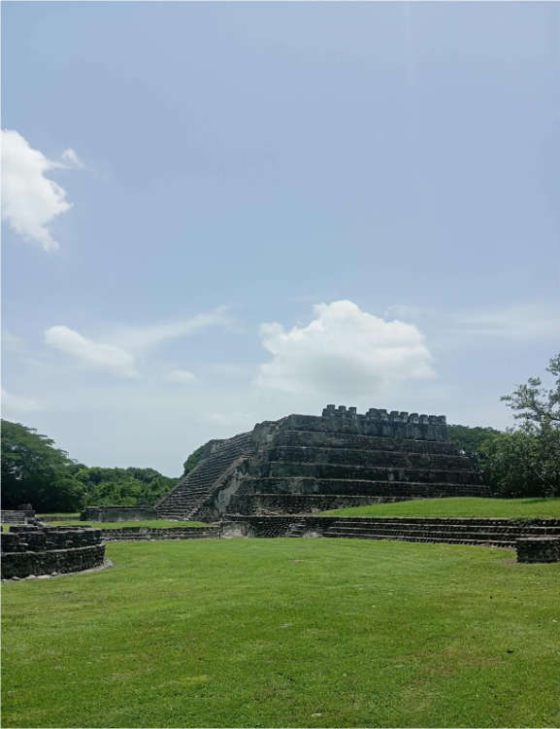
LA ALQUIMIA,

LOS MISTERIOS DEL AMOR EN CEMPOALA

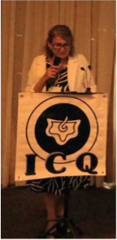

Por: Alma Liliana Carrasco Aguirre

¨El amor es la fuerza más poderosa del universo. Es la fuerza que nos trajo al tapete de la existencia¨
El Amor comienza con un destello de simpatía, se substancializa con la fuerza del cariño y se sintetiza en adoración...
El beso viene a ser la consagración mística de dos almas, ávidas de expresar en forma sensible lo que interiormente viven; la unión amorosa viene a ser la consubstancialización del amor, en cuerpo y alma de nuestra naturaleza.
¡Amar, cuán grande es amar; solamente las grandes almas pueden y saben amar! Necesitamos no tener agregados o yoes para que haya amor, además se necesita que haya afinidad de pensamientos, afinidad de sentimientos, preocupaciones mentales idénticas.
Un matrimonio perfecto es la unión de dos seres: Uno que ama más, y otro que ama mejor; el amor es la mejor religión asequible, es decir el amor es lo único que nos llevará al camino de regreso al Padre.
En los tiempos antiguos, siempre se rindió culto al amor, a la mujer; no hay duda de que: “la mujer es el pensamiento más bello del Creador, hecho carne, sangre y vida”.
En la 3ª raza la raza Lemur, ubicada en lo que hoy ocupa el océano Pacífico, se rendía culto al Amor.
Sus habitantes en parejas eran conducidas por los ángeles llamados Kumarats se realizaban largos viajes, en determinadas épocas de la Luna, hacia ciertos Santuarios Sagrados donde se recibía el Sacramento Sagrado del sexo; entonces el sexo era un Sacramento, nadie se atrevía a realizar la cópula o la unión fuera del Templo...
Los viajes de la ¨Luna de miel¨, son un recuerdo que han quedado de esos viajes (tienen ese origen, y es bastante antiquísimo).
“En los patios empedrados de los Templos Sagrados, del Continente Lemur, bajo la dirección de los Sabios Kumarats, hombres y mujeres se unían para crear y volver nuevamente a crear”. Entonces el acto amoroso era sacratísimo, El sexo era mirado con profundo respeto, no existía la morbosidad como en nuestros días; la gente no había entrado en el proceso involutivo, descendente, de la degeneración sexual. La mujer era sagrada, nadie se hubiera atrevido siquiera a profanar con la mirada a la mujer, porque como ya dije, “ella es el pensamiento más bello del creador, hecho carne, sangre y vida”.
Entonces en la Lemuria la gente se reproducía con el poder de Kriyashakty, es decir, con el poder de la Voluntad.
“En el momento supremo de la magia del amor, hombres y mujeres se retiraban de la Cópula Química, para no derramar el vino sagrado es decir sin eyacular el ¨ens-seminis”, o la entidad del semen. Se consideraba que el esperma era sagrado; nadie se hubiera atrevido entonces a profanar el sexo.”
En la Biblia Genesis 2, 17: “y mandó Jehová Dios al hombre, diciendo: de todo árbol del huerto comerás. Más del árbol de la ciencia del bien y del mal, no comerás de él, porque el día que de él comieres, morirás".
Es decir, Jehová se muestra en contra de la fornicación
Hay que contemplar el árbol del paraíso, hay que contemplar su fruta, hay que admirarla con éxtasis divino, pero no comerla porque como dijo Jehová: "si comieres de ese fruto morirás".
La castidad nos convierte en dioses, la fornicación nos convierte en demonios.
“En la Lemuria, antes de la Cópula Química, en pleno Templo, hombre y mujer pasaban por brillantes Ceremonias Místicas; se rendía culto a lo Divinal, al Gran Alaya del Universo”, a eso que los Chinos llamaron el “Tao”, a eso que los gnósticos denominamos el “INRI”, a eso que es lo que es, lo que siempre ha sido y lo que siempre será... Obviamente, ellos comprendían que no puede existir nada en la Creación sin un Principio Directriz Inteligente, y por ello, antes de la magia amorosa adoraban a lo eternal a la divinidad.
Los Lemures comenzaron a copular en sus casas ya no en los patios empedrados de los Templos; se rebelaron contra la dirección de los ángeles Kumarats; y tomaron el acto amoroso por su cuenta haciendo mal uso de su energía creadora; derramando el vino sagrado del templo es decir fornicaron, eyacularon el Ens-Seminis.
Como consecuencia INVOLUCIONAMOS; entonces, nuestras facultades de percepción se fueron atrofiando, lamentablemente.
Fuimos expulsados del Edem, por los Sacerdotes o Hierofantes, diciéndoos: «¡Fuera indignos!»”.
Fue entonces cuando en realidad de verdad el hombre y mujer salimos del “Paraíso terrenal”, por haber “comido” de ese “fruto prohibido”, que nos estuviera vedado cuando Jehová dijo: ¨Del fruto de este árbol no comeréis¨
ADAN son todos los hombres de la época antigua; EVA, somos todas las mujeres. Y cuando se “comió” de “la fruta prohibida”, hombres y mujeres fuimos echados de los Templos de Misterio, nuestras facultades se atrofiaron, caímos a este mundo tridimensional y hubo entonces el hombre que trabajar duramente para sostener a su mujer y a los hijos, y la mujer tuvo que traer al mundo a sus hijos con dolor.
Obviamente, el hombre y la mujer somos como dos partes de un mismo Ser; el hombre salió del Edén acompañado de su esposa, y debe regresar al Edén con su misma esposa. Con otras palabras, diríamos: “El hombre salió del Edén por las puertas del sexo, y solamente por esa puerta puede retornar al Edén” (el Edén es el mismo sexo).
En nuestros órganos creadores está la redención del hombre. Aprovechemos nuestra energía creadora. No olvidemos que nuestra redención está exclusivamente en la Magia del Amor. Acérquense las parejas hombre-mujer, pero no forniquemos. Acariciémonos dulcemente con un amor profundo, pero no forniquemos. Debemos de cantar los Mantram sagrados (INRI, THORN, RUSTI, etc.), para transmutar y elevar hasta el cerebro y luego al corazón la energía creadora y retirarnos de la pareja antes de fornicar.
Y así despertará nuestro Kundalini positivamente. Esta profunda ciencia se cultivó en Egipto, en Grecia, en Roma, en Babilonia, en Siria, en la Persia, en la vieja y antiquísima India de los Rishis, en los terribles misterios de los aztecas, totonacas y en los incas, y en los misterios gnósticos hasta nuestros días.
Realmente para despertar el Kundalini se necesita de la mujer. Pero el Iniciado sólo puede realizar operaciones de la magia del amor, con su esposa. Con su esposa y únicamente con su esposa. Con su esposo y únicamente con su esposo. Ningún Iniciado puede ser adúltero, y el que, valiéndose de estos conocimientos, cometa atropellos y abuse de sus semejantes, cargará con un castigo horrible por el resto de su vida y en futuros retornos hasta pagar en los círculos dantescos.
El que quiera practicar la magia del amor debe ser casado respetar y amar a su esposa o a su esposo. Ambos se ayudarán a despertar su Kundalini, y podrán llegar a ser un o una iniciada en el sentido más completo de la palabra y tener la posibilidad de regresar al Padre del cual un día salimos.
Un matrimonio perfecto es la unión de dos seres: Uno que ama más, y otro que ama mejor;
Son extraordinarias las Fuerzas Cósmicas que rodean a la pareja durante la magia amorosa, en la recámara nupcial; si el ser humano retiene y transmuta esas fuerzas extraordinarias si no las malgasta en el holocausto del placer animal que a nada conduce, si en verdad respetara grandemente la Fuerza Maravillosa del Amor, le permitiría caminar con paso firme por el camino de la iniciación. Vamos a leer un poema del maestro Samael Aun Weor sobre el hombre y la mujer creados para el amor.
El hombre es el impulso inicial de toda creación; la mujer es el poder receptivo formal de cualquier creación.
El hombre es como el huracán; la mujer es como el nido delicioso de las palomas en los templos, o en las torres sagradas.
El hombre, en sí mismo, tiene la capacidad para luchar; la mujer, en sí misma, tiene la capacidad para sacrificarse.
El hombre, en sí mismo, tiene la inteligencia que se necesita para vivir; la mujer tiene la ternura que el hombre necesita cuando regresa diariamente de su trabajo.
Así que, ambos, hombre y mujer, son las DOS COLUMNAS DEL TEMPLO; esas dos Columnas no deben estar demasiado lejos ni demasiado cerca: debe haber un espacio como para que la Luz pase por medio de ellas...
El acto amoroso sin perder el vino sagrado es un sacramento; así lo comprendieron los pueblos antiguos... Hubo Templos dedicados al Amor;
La transmutación y sublimación de la energía creadora, nos llevará a una transformación Psicológica-Fisiológica-Biológica radical. Porque con esa energía creadora nuestra Madre Divina eliminará nuestros defectos logrando así una transformación psicológica; se perfeccionarán nuestros cuerpos y desarrollarán nuestras facultades perdidas es decir se lleva a cabo la transformación fisiológica y Biológica. De esta fórmula se logra el Superhombre; empero, sin amor no es posible realizar todos estos prodigios.
Pero es precisamente con la mujer, mediante el amor, mediante la transmutación de la energía creadora, entre la música, la escultura, la pintura y la belleza, como es posible lograr la transformación radical de cada hombre y mujer.
Observen ustedes que, junto a los grandes hombres, aparecen siempre las grandes mujeres: Junto al Buddha Gautama Sakyamuni, está Yasodhara, su bella esposa-discípula; junto al Divino Rabí de Galilea, aparece María Magdalena...
Obviamente, no sería posible para los grandes hombres realizar gigantescas labores como aquéllas que han permitido cambiar el curso de la Historia, si no estuviesen acompañados a su vez por alguna gran mujer.
Toda esta sabiduría fue entregada a los totonacas de manera velada a través de la leyenda del Dios Tajín. El tendrá que levantarse de entre ese “Océano Sagrado” que cargamos dentro; Así que esa la leyenda del Dios Tajín, amarrado el pobre por allá, arrojado al fondo del Mar, es la representación de haber comido el fruto prohibido y perdido todas nuestras facultades y poderes.
El Amor, es la fuerza que precisamente es una energía especial capaz de resucitar al dios Tajín, el Amor es la doncella que tiene que venir a echar esa flor en el mar... ¡La FLOR DE LA VAINILLA que es tan hermosa!...
Recordemos que en la flor están los estambres y pistilos, es decir, nos indican que solo en matrimonio hombre y mujer podremos recorrer el camino a la Iniciación haciendo buen uso de la energía creadora o fuego sagrado para lograr regresar al Padre. Salimos como simples chispitas y a través del AMOR regresaremos como llamas.

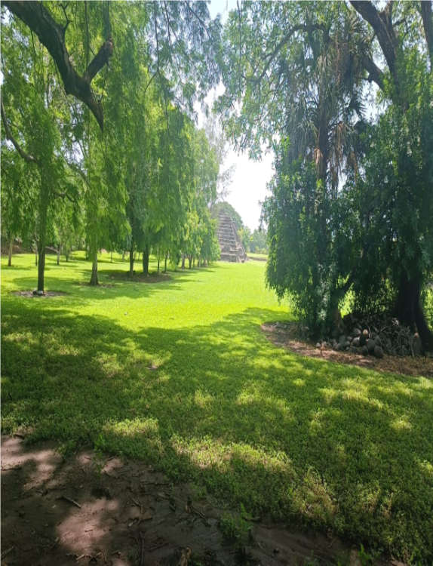
EL TLALOCAN

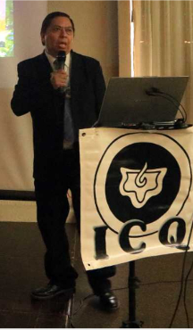

Por: Jenaro Ismael Reyes Tovar
Venimos a platicarles de las regiones superiores de la naturaleza, de lo que en las religiones han llamado como “cielos”. No es producto de la fantasía; más bien, son una gran realidad que está descrita en las enseñanzas sagradas del Japón, India, Egipto, etc. y claro en las culturas de Mesoamérica no podía faltar.
El dios Tlaloc mexica al igual que el dios Tajín totonaca, son preciosos ángeles regentes de la lluvia, del trueno y el rayo, se les dio potestad para fertilizar la tierra, para que de esta forma se den frutos y alimento a todo ser vivo.
El Tlalocan es el paraíso de Tlaloc. Viene de “Can” que es “lugar” y “Tlaloc” el “Vino o néctar que fertiliza la tierra”.
El maestro Samael y los sabios de estas tierras totonacas, así como los mayas, mexicas y en varios puntos del mundo, nos afirman la existencia de tres zonas en el mundo: La zona tridimensional donde vivimos los seres humanos; el inframundo conocido como el Mictlán y la zona supra dimensional donde viven seres inefables.
Increíblemente coinciden los mayas, los aztecas y aún Dante Alighieri que son 9 zonas en el inframundo; por otro lado, en forma sorprendentemente en cuestión de los cielos los mayas y los mexicas nos hablan de 13 zonas superiores o trece cielos; pero la cultura hebrea también coincide, pues los 10 sephirotes del árbol de la vida, más los 3 aspectos del Absoluto nos dan también 13.
El Tlalocan se encuentra en esas zonas supra dimensionales y está gobernada por este maestro de nombre Tlaloc. Regiones celestiales muy similares a las narradas por los lamas al mencionarnos el paraíso de Buda situado al oeste. El libro del Bardo Thodol (libro tibetano de los muertos) se citan varios de esos Edenes: "El Reino de la Suprema Dicha", "El Reino de la Densa Concentración", "El Reino de los largos Cabellos".
El Tlalocan es la región de la fertilidad y de la bienaventuranza; existen muchos ríos y manantiales; hay árboles frutales de toda clase y abunda el maíz, el frijol, la chía y muchísimos otros mantenimientos. El frijol, la chía, el maíz no son otra cosa que el simbolismo de la semilla, que en el ser humano es la energía creadora del primer instante, haciendo alusión de la importancia que tiene el conservarla y aún más el transmutarla.
Se nos quiere llamar la atención, que nos demos cuenta de la gran relación entre la semilla y los paraísos elementales de la naturaleza como el Tlalocan y es que, para transformar la semilla, la energía creadora, se tiene como fundamento el acabar con la bestialidad, el deseo animal, las pasiones y claro con ello logramos trascender, vibrar con estas dimensiones superiores del cosmos.
En el Tlalocan viven también los Tlaloques, elementales de la naturaleza, las mismas Ondinas y nereidas de Paracelso quienes son encargados de regar la lluvia donde el dios Tlaloc les ordena. El dios Tlaloc en este paraíso, tiene 4 grandes recipientes de agua y sus elementales (los Tlaloques) salen con regaderos y palos a llevar el agua que fertiliza la tierra y da buenos frutos, el agua que produce sequías, el agua que inunda y el agua que causa el granizo; y cuando un rayo cae, es porque se les rompe una de sus vasijas, y un pedazo cae a la tierra.
Bellos poemas relatan la tremenda realidad que la naturaleza no es algo muerto, que los distintos fenómenos de la naturaleza están regidos por criaturas inocentes (los Tlaloques), estos dirigidos por principios divinos (el dios Tlaloc) y que a su vez estos ángeles están gobernados por la ley del karma.
Al mismo tiempo estos cuatro tipos de agua se parecen bastante a la parábola del sembrador del maestro Jesús, indicando el agua como la semilla o la gnosis capaz de producir buenos frutos en quien está maduro para la enseñanza.
En el Tlalocan se organizan quienes viven ahí, unos para el juego de pelota, mejor dijéramos el campo de la bola religiosa (la lucha entre el bien y el mal); otros para ritos y ceremoniales dentro del agua encabezados por la diosa de las aguas (las meditaciones, disciplinas, oraciones conscientes para estar en contacto con la divinidad); otros hacen escenas de sacrificios (las austeridades, sacrificios de los elementos más sumergidos en el subconsciente), mostrándonos la senda, el trabajo a realizar.
Esto narrado por nuestros antepasados con mucho fervor, quedó corroborado con los murales de Teotihuacán donde al pie de la letra está ilustrado lo antes dicho.
Muchos estudiosos han llegado a la conclusión que el Tamoanchan huasteco es el mismo Tlalocan mexica. En todo caso, aunque fuera otro edén paradisiaco, vale la pena mencionarlo pues está muy relacionado. En esta región llena de flores, es donde vive “Flor Preciosa” o Xochiquétzal, diosa del amor y las flores. En este lugar hay un árbol sagrado, el mismo Árbol de la Vida del Edén bíblico.
Basta con que una pareja de enamorados se sitúe bajos sus ramas, para que sean eternamente felices. Es muy claro el mensaje, quienes se acerquen al Árbol de la Vida, quienes se acerquen a su Ser, serán felices por siempre.
Sólo pueden habitar en este lugar los que Tlaloc escoge. ¿Y cómo le hacemos para ser escogidos por Tláloc y que nos lleve a esa región de felicidad?
Existen 4 destinos posibles, según las tradiciones antiguas, a donde vamos después de la muerte. Hablemos brevemente de ellas, para entender cómo ser escogidos por Tláloc. Aunque tres de estos destinos en realidad no se refieren a la muerte física, sino del ego.
A la Casa del Sol (Tonatiuhichan).
A esta región van los guerreros muertos en el campo de batalla, es decir los que destruyen sus defectos psicológicos en el campo de la vida diaria. También los que mueren en la piedra del sacrificio (o piedra filosofal), es decir los que a través del sacrificio de las pasiones logran acabar con la monstruosidad que cargamos. También las mujeres muertas en el parto, ya que eran consideradas guerreras de la vida, que han dado su vida para que una esencia viva.
Tanto los guerreros muertos en el campo de batalla (los que luchan contra sus defectos), como los prisioneros muertos en el altar del Sacro Oficio (los que desintegran sus defectos con ayuda de la fuerza creadora), acompañaban al Sol (al Ser), desde el amanecer hasta el mediodía. Las mujeres muertas en el parto de igual forma son dignas de acompañar al sol (la verdad, el espíritu) en su recorrido, pero lo hacen desde el mediodía hasta el anochecer.
Al lugar del Árbol Amamantador (Chichihuacuauhco)
Las almas de los niños que mueren antes de tener uso de razón van al treceavo cielo, en un lugar inefable donde existe un árbol amamantador. Se refiere, en este caso, a seres humanos que no tienen defectos psicológicos, pero que no están auto realizados, esperan un momento favorable para encarnar y trabajar en la gran obra del Padre.
Al “Lugar de muertos” (Mictlán)
Al terminar nuestro ciclo de 108 existencias y no nos auto realizamos nos dirigimos al “Lugar de muertos” (Mictlán), con sus nueve infra dimensiones, con el fin de eliminar todos esos elementos groseros que creamos a lo largo de los siglos.
Al paraíso de Tláloc (Tlalocan)
Tlaloc escogía a quienes morían en cosas relacionadas con el agua, sin duda alguna se refiere al morir de nuestros yoes-defectos.
Ahogados
Si la energía sexual (simbolizada por el agua), nos trajo al tapete de la existencia, no es extraño que el mal uso de ella intervenga en la creación de nuestros miles de Yoes. Por lo que es lógico pensar que, haciendo un buen uso de las aguas puras de la vida, podemos desintegrar, eliminar esos defectos. Obviamente que si somos capaces de morir con ayuda de las aguas seremos escogidos por Tlaloc.
Rayo
El dios Tlaloc es uno los dioses más fáciles de identificar. Sus anteojeras de la auto observación psicológica, sus colmillos de la valentía para enfrentarse a sí mismo, su bolsa de copal o espiritualidad trascendente y no puede faltar su rayo-serpiente en su mano. Este símbolo lo encontramos en la India, el dios Rama destruyó con el rayo de Indra a Rávana (el ego) para rescatar a Sita su esposa. Está con “Colibrí Zurdo” (Huitzilopochtli) o cristo interior que derrotara a la de “cascabeles en las mejillas” con una serpiente de fuego (el poder de las Madre Divina).
Es el mismo fuego sagrado del Kundalini de los orientales, un fuego en forma de serpiente; la serpiente alada de luz del Egipto antiguo, y aquí lo tenemos un fuego o rayo en forma de serpiente del dios Tlaloc. El que se encuentre esta alegoría en todo el mundo, quiere decir que es un símbolo universal de algo que realmente se encuentra en el interior de nosotros y que puede ser despertado a través de los encantos del amor.
Quien logra morir por el rayo, es decir quien logra despertar ese fuego sagrado, podrá crear vehículos superiores para que se manifieste el Ser y desintegrar la maldad dentro de nosotros y claro, que entonces seríamos elegidos por Tlaloc para a acompañarlo en su paraíso.
Enfermedades
También quienes sufrían bastante por enfermedades relacionadas con el agua, como la hidropesía y otras más, eran escogidos por Tlaloc. ¿Qué nos tratan de decir? Quienes son capaces de aprovechar los momentos más desagradables para auto conocerse, que son capaces de los más grandes sacrificios por los demás. Por supuesto que también podrían ser elegidos por Tláloc.
Con todo esto dicho, ya sabemos lo que tenemos que hacer; la muerte no es la del cuerpo físico, se trata de la muerte de toda esa oscuridad que hay en nuestro interior; gracias a las enseñanzas de Tlaloc y que están aquí en Cempoala lugar de abundantes aguas, sabemos el camino que hay que recorrer.
Dicen las tradiciones que, si se era escogido por Tláloc, se les colocaba una rama seca, si al paso del tiempo tal rama reverdecía, era motivo de que había ingresado al “paraíso de Tláloc” (Tlalocan), pero también indicaba una nueva oportunidad de seguir la senda de la auto realización, de un nuevo retorno.
Las enseñanzas de nuestros antepasados no son del tiempo, son conocimientos que podemos aplicar en este instante. Son las fórmulas que siempre hemos buscado para dejar de sufrir.
Que el bendito ángel Tlaloc nos inunde con diluvios universales emanados del Tlalocan para purificarnos y fortalecernos.
Práctica con los elementales del agua.
Los cabalistas afirman solemnemente que el reino de las ondinas se encuentra en el occidente y se les evoca con la copa de las libaciones. Los antiguos magos cuando llamaban a las ondinas de los ríos y de los lagos, o a los genios de las nubes o a las nereidas del tormentoso océano clamaban con gran voz pronunciando los siguientes mantras: Veya, Vallala, Veyala, Helaya, Veya.

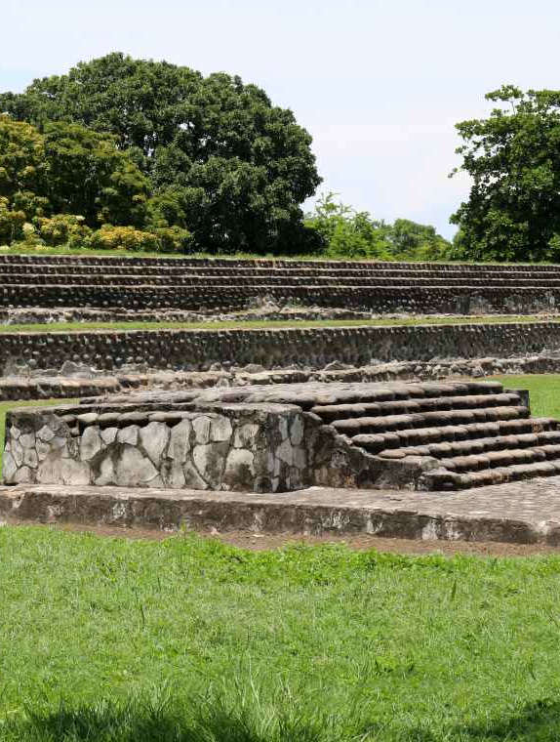
La Diosa madre muerte, el principio femenino totonaca.

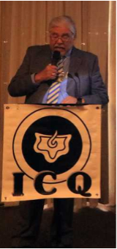

Por: Jose Isabel Mauricio Vargas
Señala Don Emmanuel Kant, el filósofo alemán: "Lo exterior es lo interior".
Nosotros nos quejamos del estado caótico en que vivimos en nuestro desolado mundo: que hay violencia de todo tipo, inseguridad, robo de los dineros del pueblo, abortos, discriminación, abusos variados, mortales ataques al ecosistema, violación de las leyes, estupros, tráfico de personas, de drogas, de órganos, de armas, manipulación de muchas formas, falta de agua, falta de oportunidades, ingobernabilidad, gentrificación, etc.
Ese estado caótico en que se encuentra nuestro mundo tierra es consecuencia del estado enmarañado en que se encuentra nuestro mundo interior. Así pues, lo exterior es consecuencia de lo que interiormente somos.
La sociedad es la extensión del individuo: si el individuo se roba un peso, el prójimo le robara miles de pesos, el gobierno le robara millones. Si hoy matamos, mañana nos matarán, si hoy robamos, mañana nos robaran, si hoy violamos, mañana nos violaran, si hoy defraudamos, mañana nos harán fraude, etc.; y así, llenos de dolor, levantamos los ojos al cielo y decimos: “Dios porque te ensañas conmigo que soy tan bueno, si yo no hago mal a nadie” … Y así vagamos por la vida y al fin morimos sin habernos dado cuenta de que los dolores o males que vivimos los provocamos nosotros mismos, con nuestras murmuraciones, nuestros juicios equivocados, nuestras venganzas, nuestros celos, nuestros apegos, nuestros adulterios, nuestras vanidades; la estela de dolor que dejamos, por generaciones, en los corazones de nuestros familiares por nuestro machismo, nuestro feminismo, nuestros vicios e inclinaciones hacia el mal, etc. Todo esto, sin darnos cuenta de nuestro egoísmo recalcitrante, ni de la trascendencia fatal de ese modo de sentir, pensar y actuar.
Todo esto, en lugar de provocarnos tristeza, abatimiento, desolación, pensamientos negativos; nos debe generar la inquietud de saber, de investigar, de poner en claro porque somos así, cual es el resorte secreto que nos empuja, de manera tan poderosa y casi invencible, a observar esos comportamientos abominables que mostramos en momentos determinados.
Realmente, esas circunstancias son una maravillosa área de oportunidad para auto conocernos y así estar en condiciones de descubrir esos yoes que nos hacen tan perversos y regenerarnos.
Quien, para transformase, acepta los trabajos conscientes y los sacrificios voluntarios, consigue eliminar sus errores internos y despierta poco a poco la conciencia, de lo contrario, nuestra conciencia no podrá liberarse ni gozar del poder espiritual.
Señala el Maestro Jesús: “debéis convertiros en buscadores, y cuando encontréis has lo que encuentras.” Igualmente recomienda “buscad el reino de Dios y su justicia, que todo lo demás se os dará por añadidura” Jesús, nos invita a ser buscadores activos de la verdad, la justicia y el Reino de Dios, y una vez que esa verdad o sabiduría del Ser se encuentra, el llamado es a practicarla y vivir de acuerdo con ella.
Todos nosotros estamos llenos de errores internos que deben morir, vive dentro de nosotros una caterva de yoes que nos manipulan en todo momento, esos son los mercaderes del templo, que es nuestro propio cuerpo, esos son los comerciantes que el Maestro Jesús sacó del templo, esos son los siete demonios que el gran rabí de Galilea extrajo de María Magdalena.
Son los agregados psíquicos de los tibetanos, causa de todo tipo de enfermedades y problemas: Todos tenemos lujuria, causa de dolor y miseria en los hogares; todos tenemos orgullo, causa de discriminación y separatismo social; tenemos ira, que nos arroja a la violencia, al insulto, a la guerra, al asesinato; poseemos codicia, que nos lleva a cometer todo tipo de atrocidades para tener dinero y poder; manifestamos gula, en el comer, en el vestir, en el hábito acumulativo; nos aflora la envidia que nos lanza a criticar a nuestros semejantes porque les va bien en lo económico, en el amor, etc.; se nos nota la pereza que nos hace vivir en la suciedad, en abandono del cuidado hacia nuestra persona, de nuestro hogar, de nuestro centro de trabajo; cargamos vicios que nos destruyen y destruyen a la familia.
Esos son los mercaderes del templo que no nos dejan ser libres.
A ellos se refería el Maestro Jesús cuando decía: “quien quiera seguir en pos de mí, niéguese así mismo” es decir, yo no soy esa muchedumbre de yoes que constituyen el ego. Yo soy Juan, María, Roberto, Sofía, etc.
También señala el Mártir de Calvario: “si no hacéis del sábado, sábado, no veréis al Padre”. El nombre del sábado, viene del nombre del planeta saturno, que es el planeta de la muerte, de modo que la frase del Maestro se traduce así: “si no hacéis de la muerte, muerte, no veréis al Padre”.
Así pues, todos esos mercaderes, esos demonios y sus legiones deben de morir; son los parientes de los que nos habla la Biblia hebrea y El Bhagavad Gita o Canto al Señor de los hindúes; son el error dentro de nosotros. Darles muerte es un trabajo, básico, fundamental que tenemos que realizar si queremos vivir en paz y, un día, ver al Padre.
La Bendita Diosa Madre Muerte con su corona de cráneos, no es una madre alcahueta, que todo les justifica a sus hijos y que por esa irresponsabilidad han llenado al mundo de crimen y dolor.
La Bendita Diosa Madre Muerte, es la que nos ordena eliminar, con su ayuda, a esos yoes que nos alejan de ella.
Es su tercer aspecto como Madre; ella castiga o premia a sus hijos cuando lo merecen; es tanto su amor por nosotros que es la que, permite que por las buenas o por las malas, se nos elimine el ego en los mundos infiernos, para que la esencia, su hijo, se libere; es la reina de los infiernos, ella es la Coatlicue azteca, la Proserpina romana y también es la Hécate griega; bajo su dirección trabajan los ángeles de la muerte, los cuales cortan, con su guadaña, nuestro hilo de vida cuando ella lo decide.
La Madre Espacio convertida en Madre Muerte, ama entrañablemente a sus hijos y por eso se los lleva para que sean purificados en el inframundo maya.
Una persona sin defectos no sufre, no discute, ve las circunstancias de la vida como áreas de oportunidad para crecer interiormente. Es indiferente ante la perdida y la derrota, ante la pobreza y la riqueza, ante la ofensa y el halago.
Una persona sin yoes vive en equilibrio en todos los aspectos de la vida, y así levanta a sus hijos, sabe que de la calidad de la unión intima, con su pareja, depende la calidad de los hijos, por lo tanto, forma hogares felices y le da al mundo vástagos que son un verdadero ejemplo para sus semejantes, esta clase de personas son profundamente espirituales, estoicas, invencibles, aman profundamente a sus semejantes, confían en que si tienen un recto sentir, un recto pensar, un recto actuar y una recta forma de ganarse la vida, el Padre les dará todo lo que necesitan, son las que exclaman todas las mañanas esta oración: “Nosotros somos fuertes, nosotros somos ricos, nosotros estamos llenos de suerte y armonía OM, OM, OM.” el mantra del Padre que está en secreto.
Así pues, finos amigos, ¡alegraos!, pues ya no tienen que buscar, gracias a los maestros, aquí se nos está entregando la gnosis, el conocimiento, la sabiduría que nos ayudará a conseguir una transformación radical, trascendente y revolucionaria…

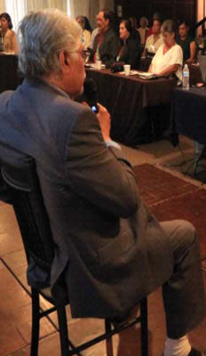

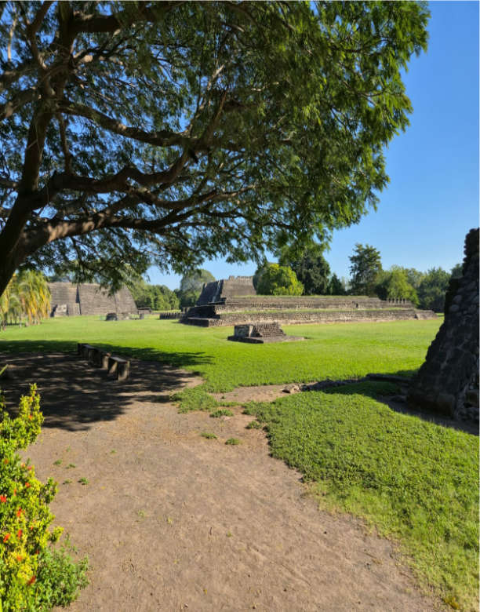
Pirámide del agua, los poderes creadores

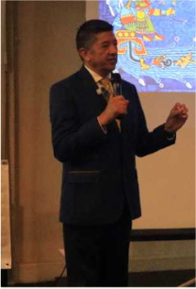
Por: Francisco Ismael Moreno Luna

El ser humano es un ser creador, el poder para crear está en el agua, así como un fruto nació de unas semillas, del poder creador encerrado en ellas, así el mismo fruto hereda en sus semillas el mismo poder creador. Al igual que este fruto, el ser humano guarda en su semilla o simiente, que es el mercurio de los sabios, el poder creador, esotéricamente ahí se encuentra la fuerza del espíritu santo. En las antiguas culturas, siempre se adoró al principio inteligente de los elementos de la naturaleza, no se rendía culto al agua física, sino a la inteligencia y fuerza del tercer logos que vive en ella.
Hablar del agua es de profunda significación, la adoraron los totonacas, los teotihuacanos, mixtecas, zapotecas, nahuas, etc., se rendía culto a través de la Diosa del agua, como por ejemplo Chalchiuhtlicue, la esposa de Tláloc. Se veneraba profundamente a la mujer, pues es una representación del elemento agua, indispensable para que el ser humano se atavíe con los atributos del caballero águila o caballero tigre, en otras palabras, que el ser humano se convierta en alquimista. aquél que sabe trabajar con el mercurio de la filosofía secreta.
El mercurio de la filosofía secreta es el alma metálica del esperma, es decir que la energía creadora está conformada por los metales más preciosos y sutiles para la liberación del ser humano. Aquél que sabe trabajar con el artificio sagrado y secreto del AZF, sabia combinación de la sal, el azufre y el mercurio, se perfeccionan esos metales en una energía más superior, diremos que cuando un hombre guarda su energía creadora, lo sublimiza, entonces lo transforma en el mercurio de los sabios, por eso es que el mercurio de los sabios es la materia para realizar la gran obra.
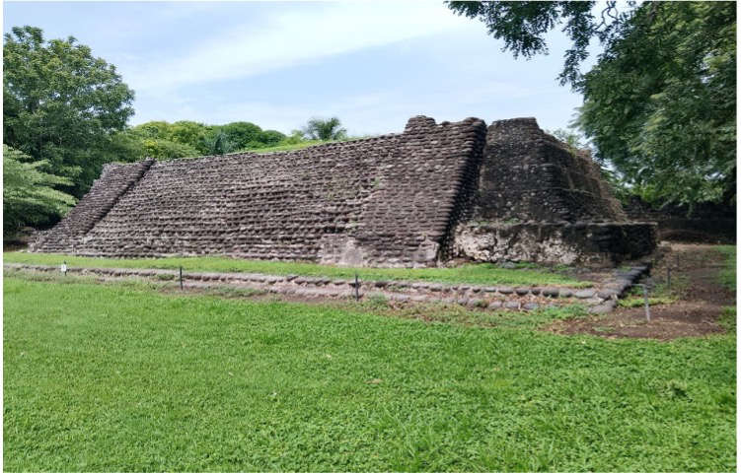
En ese mercurio se encuentra la energía creadora del tercer logos, por tanto, el tercer logos está en nosotros y se genera en las glándulas sexuales o semilla para dar fruto. Junto al templo de la luna, está el de los caballeros jaguares y águilas, para indicar que es indispensable tener gran sagacidad en la vida, ser vigilantes como el vigía en época de guerra en esta sociedad actual, la sagacidad del caballero tigre se refiere a una psicología revolucionaria, una psicología rebelde que combata contra las injusticias y la ignorancia, y la inteligencia o intelección del caballero águila para comprender los procesos psicológicos que mantienen al ser humano inmerso en el dolor y el sufrimiento.
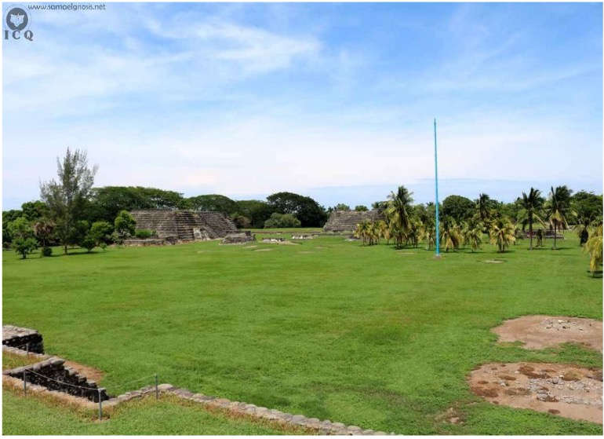
Es indispensable auto observarnos para iniciar el camino del deber cósmico que es el deber Parlock del Ser. ¿Cómo podríamos cumplir con nuestro deber cósmico?, estudiando y equilibrando los cinco centros en el mundo físico y en el mundo de los sueños, el astral. La mente es un buen elemento para iniciar ese gran camino del autoconocimiento. No es la mente lunar, sino el Manas Superior con el que debemos actuar, en la teosofía, manas es la energía para pensar, una energía que está al servicio del Ser y no del ego. Cada pensamiento puede generar sentimientos, pero no es el Ser. Los sentimientos son substancia astral y crea sentimentalismo que mueve a las personalidades humanas como un barco sin timón en el océano.
El sentimiento tiene su centro de gravedad en el plexo solar y parte del sistema simpático y afecta hasta el corazón, y todo eso no es del Ser. Debemos saber cuidar el agua, las energías creadoras, para que no se pierda a través de los centros de la máquina humana, debemos ser amos y no esclavos del yo, los cinco centros deben estar al servicio del Ser, pensamiento y sentimiento. Una preocupación se convierte en un hábito y pierde la energía de las aguas internas. Si aprendemos a vivir conscientemente, podremos cambiar la causa de los hábitos y saber guardar el mercurio de los sabios.
Si nuestro intelecto recibe información y ésta no se comprende, se crea intelectualismo. El conocimiento en sí no daña, pero sin comprensión, es muy nocivo, el conocimiento sin comprensión destruye el arte, la filosofía, la ciencia y la mística, creando bribones del intelecto. El intelectualismo no es inteligencia, el hombre consciente transforma lo negativo en positivo; el hombre tenebroso lo negativo lo convierte en más negativo.
Comprender que no hay pensamiento propio, más bien, cada yo tiene su propio ramillete de pensamientos e ideas que se apoderan de los rollos mentales, llevando al ser humano a vivir en un sueño, a hacerlo esclavo del pasado, del ayer, de lo de antaño, de lo viejo, quedando atrapado en los yoes arqueo psíquicos, yoes de la niñez; cuando en niño se veía desvalido, cuando el adolescente se veía incomprendido, cuando el joven se sentía sin rumbo, cuando el adulto se sentía débil o violentado, reaccionando a la defensiva o con miedo a la vida.
Así comprendemos que el yo mueve al ser humano, es el actor de todos los dramas, sufrimientos y padecimientos. Solo a través de la observación, la comprensión y eliminación, es como podremos llegar a tener el verdadero culto al agua y al fuego, es entonces cuando se aprende a mantener el agua que es el habitáculo del fuego. Requerimos una mente sana, amable, afable, rebelde, al servicio del Ser. Así, el trabajo con el centro emocional podrá estar en equilibrio. Si no nos identificamos en los diferentes acontecimientos de la vida, no aparecerán nuevos yoes y podremos eliminar o comprender los yoes viejos.
En estado de observación descubrimos el proceso de las emociones negativas, que tienen asociaciones mecánicas, si algo no coincide con nuestras ideas, vienen emociones negativas cada vez más terribles. Esas emociones negativas, ¿Cómo se conocen?, ¿en qué momento surgen?, pues es la auto consideración, se auto considera buena o mala persona, se auto considera abusador o abusado, es decir que la auto consideración convierte en víctima o en victimario. De la auto consideración surge la auto compasión, detener todo eso sería posible, aprendiendo a ver el punto de vista de los demás o ponerse en el lugar ajeno o recibir con agrado lo desagradable y lo agradable. Pues muchas veces lo agradable no se recibe conscientemente.
No condenar ni justificar; así podemos guardar la energía conscientiva, esto nos lleva a crear un centro permanente de conciencia; así salimos de la dualidad, del batallar de la mente, de ese modo dejaríamos de estar del lado de las quejas, de los recuerdos, de lo que otros piensan de nosotros, entonces pasamos a un nivel superior del Ser. La transformación radical es urgente, estamos en la edad del Kali yuga y no hay tiempo que perder, si hacemos un análisis de nuestra vida, posiblemente ya hallamos vivido más del 50% de ella. Por eso es indispensable sacrificar nuestros propios sentimientos, los sentimientos mecánicos que mantienen dormida a la conciencia. Debemos hacer sacrificios voluntarios, que son los que podemos imponernos conscientemente para eliminar el yo y encarnar al Ser.
En esta edad del Kali yuga, desequilibrar el centro motor o del movimiento, es absurdo, éste tiene su centro de gravedad en la nuca. Debemos llevar la atención consciente para evitar:
1. La imitación mecánica.
2. Crear imágenes fantasiosas.
3. Hábitos mecánicos.
4. Tensiones musculares.
5. Charla ambigua.
Pues todas estas crean marionetas humanas y el titiritero es el yo. Querer cambiar hábitos negativos por hábitos positivos, es seguir en la conciencia dormida, ese no es el deber Parlock del Ser, el deber cósmico es la muerte del yo. Un deporte violento agota valores energéticos, cuando se grita, las gesticulaciones, las imitaciones, los movimientos violentos, inconscientes, el sentarse mal, caminatas mecánicas, comer de más. Podemos contrarrestar todo eso, y dirigir las energías creadoras con los movimientos conscientes, como las runas, los psicofísicos, o lamasería, la vocalización, la meditación, la oración viviendo el camino del yogui, la transmutación.
El centro instintivo se encuentra en el coxis, podemos equilibrarlo, mirando todo como nuevo, como por primera vez, sin comparar un paisaje, con el sentido de novedad, con la capacidad de asombro. El estado de alerta novedad permite ahorrar energía para estar despiertos en el mundo astral y en los mensajes diarios que nos entregan nuestros padres internos. Muchas veces, nuestra madre divina se ha presentado físicamente, más el estado de inconsciencia no permite distinguirla, ni a ella ni a los elementales, ni a muchos milagros, ni a las fuerzas cósmicas siderales y planetarias.
Al ahorrar energía, los cinco sentidos se armonizan, se mejora el oído, el tacto, el gusto, el olfato y la vista, e incluso, podría a llegarse a ver y percibir los tatwas de la naturaleza, que es el estado de vibración superior de los elementos, tierra, aire, agua y fuego, que están relacionados con los cinco sentidos.
Mucho se habla de cambio, de técnicas de meditación, mucho se habla de claves maravillosas para la felicidad, pero si de verdad anhelamos un cambio radical, solo con un impulso consciente o primer choque consciente, para vigilar nuestros cinco sentidos, evitaremos el impacto que lleva al deseo o al yo. Cuando hay deseo, uno se identifica con el objeto, llevándolo a un fin mecánico, egocéntrico. Por otra parte, al yo, solo le interesa resaltar, hacerse notar, tener una sensación de satisfacción instintiva, sexual, intelectual, motriz, o de cualquier centro. Al buscar la causa de dichos impactos, comprenderemos las voluntades del yo, comprenderemos qué quiere el yo, qué alimenta al yo. El instinto se equilibra con el aire puro, con buenos alimentos y acercamiento a la naturaleza.
Así mismo, el centro sexual está representado por el maná del desierto que sanaba a los israelitas, el agua de la fuente de la juventud eterna, por la energía de eros, y cupido, el Dios del amor. Eros resguarda la energía para la reproducción sana de la especie, para la transmutación del alma metálica del esperma, para la creación de los cuerpos existenciales del Ser y para la eliminación del yo.
El desequilibrio sexual crea todo tipo de psicópatas, de lujuria, de yoes libidinosos. La energía creadora es tan sutil que se puede perder con un pensamiento, con una mala palabra, con un juicio o prejuicio. Es la fuente de la espiritualidad, si aprendemos a conducir el ansia sexual, ésta se transforma en anhelos espirituales. La sexo-yoga enseña los procesos científicos para transmutar estas energías.
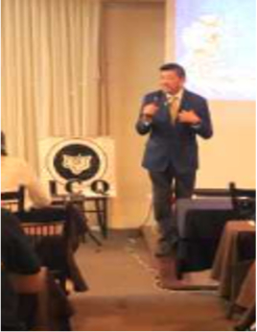
El yoguín y la yoguina saben controlar sus energías creadoras, en combinación con la oración saben suplicar a la madre Divina, la eliminación de los agregados psíquicos, así eliminan el sufrimiento, los yoes de odio, resentimiento, de maldición, de ansiedades, de emociones negativas, celos, miedo, desconfianza en sí mismo y de los demás. Así logran el matrimonio perfecto, saben eliminar la auto consideración y la auto compasión, saben sacrificar conscientemente la pasión. Así van por el camino de la liberación.

Práctica Invocación al Ángel Gabriel
Sentaos en un cómodo sillón; cerrad vuestros ojos, apartad de vuestra mente todo pensamiento, enfocad la mente en vuestro íntimo, y orad asi: “Padre mío, tú que eres mi real Ser, te suplico Señor que te adentres en el templo corazón de la Luna para que me traigas al ángel Gabriel. Haced los saludos, Señor mío…Amén.”
Luego dirigíos a los Cuatro Puntos Cardinales, haced la siguiente invocación del Ángel Gabriel, bendiciendo al Norte, Sur, Este y Oeste.
Invocación:
“Trece mil rayos tiene el Sol, trece mil rayos tiene la Luna, trece mil veces sean arrepentidos los enemigos que tengo yo”.
El discípulo rogará al Ángel Gabriel que le prepare el cuerpo y detener la bala o el cuchillo en un momento de peligro.
La invocación se hará siempre bendiciendo los cuatro Puntos Cardinales.
Estos ejercicios que preparan el cuerpo se practican durante toda la vida. Esto requiere paciencia y constancia, porque nada se consigue regalado, todo cuesta lucha y sacrificio. Curso Zodiacal. Samael Aun Weor.

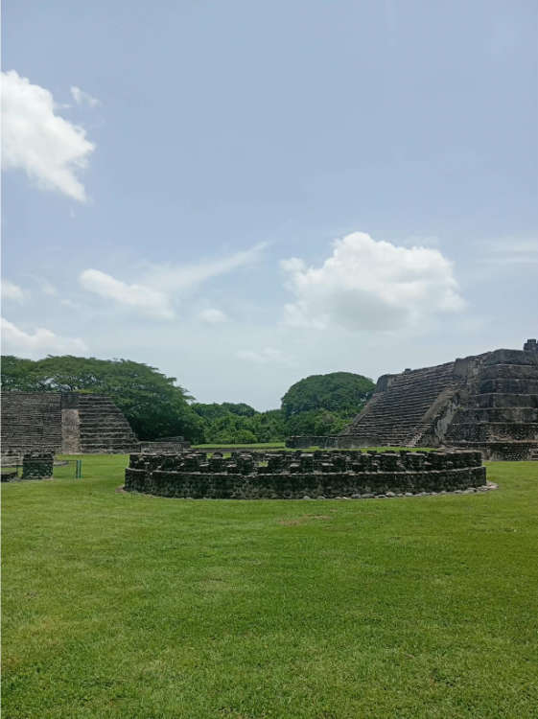
CÍRCULO DE LOS GLADIADORES

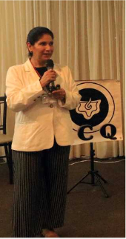
Por: Susana Margarita. Rodríguez Licea

La antropología gnóstica es una filosofía perene y universal, los principios que la integran se hallan latentes en las civilizaciones antiguas de cualquier parte del mundo. Por ejemplo, la esencia del salvador salvado, es un principio fundamental que ha inspirado la construcción de ciudades como Cempoala, con materiales que han resistido el transcurso de las edades, para instruir al ser humano de cada época sobre la salvación del alma, venciendo los propios pecados y evocando la ayuda de las inteligencias divinas. Transvalorizando el sacrificio que los grandes maestros han realizado para unir la sustancia Cristónica con nuestra esencia a través del tiempo y del espacio.
Los principios de la sabiduría que se entregaron en Mesoamérica, son los mismos que se estudiaron en Egipto, en la India o en el Tíbet. Por ello es posible realizar trasposiciones entre la cultura Totonaca con la mixteca o maya, y también con culturas de otros continentes, como es el caso de Egipto.
El círculo de los gladiadores es una muestra clara de la universalidad de la gnosis. Consiste en una construcción circular integrada por 42 almenas o figuras en forma de sillas, a semejanza de los 42 tronos para los 42 jueces de la ley del Karma de los egipcios. La ley de causa y efecto, según Helena Petronila Blavatsky, fundadora de la teosofía, rige desde el simple movimiento de las hojas de los árboles, hasta los destinos humanos y el movimiento de los mundos. No existe causa sin efecto ni efecto sin causa.
Para los egipcios, el regente de la ley es el señor Anubis, y tiene a su disposición a 42 arcontes del destino, los totonacas no ignoraban la ley de causa y efecto y la representaron en este circular que alude a los 42 jerarcas o jueces que gobiernan las leyes de causa y efecto en nuestro mundo Tierra.
Es importante recordar que, en los mundos superiores de conciencia, existen templos sagrados presididos por inteligencias divinas, como es el caso del templo de Maat, el templo de la justicia cósmica. En ese templo, mencionan los egipcios, que existe la sala de las dos verdades y los 42 jueces de la ley. Una de las verdades es la de Mat o justicia cósmica, representada por una pluma y la otra verdad, simbolizada por el corazón del difunto, quien se presenta, después de morir, ante el tribunal divino para ser juzgado.
Los totonacas sabían que, al morir, la vida reciente es revisada y revivida en forma retrospectiva. Al concluir la retrospección, el alma es presentada ante el tribunal de Dios y los ángeles de la ley para ser juzgada por sus obras en el mundo, y, dependiendo del resultado, se le abren tres posibilidades: puede regresar a una nueva matriz para renacer con un nuevo cuerpo físico, puede pasar una época de vacaciones en los mundos de la luz y de la felicidad o, por último, puede entrar a los mundos infiernos con todas sus penas y sinsabores. Entre los nahuas se sabía que, quienes fueron dignos, después del juicio tienen unas vacaciones en el Tlalocan o paraíso de Tláloc, mientras que, quienes fueron perversos, ingresan a los mundos inferiores.

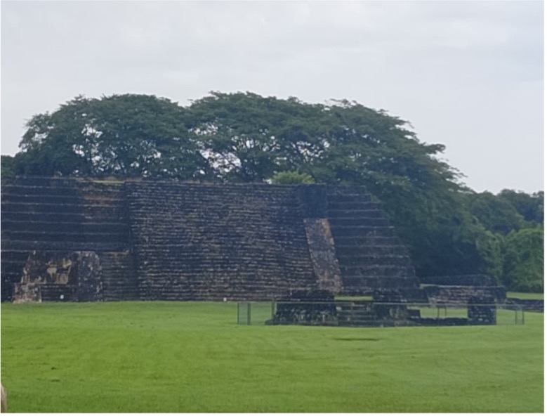
El juicio ante la ley divina es común para todo aquél que muere, pero también existen otros tipos de juicios que realizan los jerarcas de la ley, los juicios de la muerte del yo. La muerte del ego tiene una didáctica precisa que era plenamente conocida por los totonacas, El primer paso consiste en descubrirlo, el segundo en comprenderlo y el tercero, en eliminarlo.
El descubrimiento del ego es posible mediante la auto observación, la atención plena de momento en momento de la vida cotidiana, en el gimnasio psicológico. La comprensión se traduce como la observación de lo observado, en la reflexión y análisis del yo descubierto en acción. Y la eliminación sólo es posible por la bendita Madre divina, después de que el defecto ha sido juzgado. También existe el juicio de los iniciados, quienes deben morir, para matar a la muerte y declarar que son puros, recitando la confesión negativa de NU. Según los egipcios, esta confesión negativa se recitaba por el iniciado mientras su corazón era pesado en uno de los platillos de la balanza. Si el corazón es más ligero que la pluma de la ley del otro platillo, entonces era un juicio favorable. En total, eran 42 confesiones, una para cada jerarca o especialista. Se menciona que cada juez era a su vez un nomo o regente de una región, consideradas 22 regiones del alto Egipto y 20 del Bajo Egipto. Cada iniciado, de acuerdo a su propio trabajo, nombraba a cada juez y le recitaba la negación correspondiente a su dominio.
Es relevante conocer la confesión negativa para tener un parámetro de acción y reconocer los defectos que deben ser eliminados en el trabajo psicológico cotidiano. En el papiro egipcio de Nebseni se citan los 42 versículos:

1. Salve Usekh-nemmt. "¡Oh tú Espíritu, que marchas a grandes zancadas y que surges en Heliópolis, escuchadme! Yo no he cometido acciones perversas".
2. Salve Hept-khet "¡Oh tú, Espíritu, que te manifiestas en Ker-ahá y cuyos brazos están rodeados de un fuego que arde! Yo no he obrado con violencia".
3. Salve Am-khaibit, que vienes de Qernet, "¡Oh tú, Espíritu, que te manifiestas en Hermópolis y que respiras el aliento Divino! Mi corazón detesta la brutalidad".
4. Salve, Fenti, que vienes de Khemenu. "¡Oh tú, Espíritu, que te manifiestas en las fuentes del Nilo y que te alimentas sobre las sombras de los muertos! Yo no he robado".
5. "¡Oh tú, Espíritu, que te manifiestas en RE-STAU y cuyos miembros se pudren y apestan! Yo no he matado a mis semejantes".
6. Salve, Neha-her, que vienes de Rasta "¡Oh tú, Espíritu, que te manifiestas en el cielo bajo la doble forma del león! Yo no he disminuido el celemín de trigo".
7. "¡Oh tú, Espíritu, que te manifiestas en Letópolis y cuyos dos ojos hieren como puñales! Yo no he cometido fraude".
8. Salve, Arfi-em-khet, que vienes de Suat, "¡Oh tú Espíritu, de la deslumbrante máscara que andas lentamente y hacia atrás! Yo no he sustraído lo que pertenecía a los dioses".
9. Salve, Neba, que vienes y vas "¡Oh tú, Espíritu, que te manifiestas en Herakleópolis y que aplastas y torturas los huesos! Yo no he mentido".
10. Salve, Set-qesu, que sales de Hensu, “¡Oh tú, Espíritu, que te manifiestas en Menfis y que haces surgir y crecer las llamas! Yo no he sustraído el alimento de mis semejantes".
11. "¡Oh tú, Espíritu, que te manifiestas en el Amenti, Divinidad de las dos fuentes del Nilo! Yo no he difamado".
12. "¡Oh tú, Espíritu, que te manifiestas en la región de los lagos y cuyos dientes brillan como el sol! Yo no he sido agresivo".
13. "¡Oh tú Espíritu, que surges junto al cadalso y que voraz, te precipitas sobre la sangre de las víctimas! Sábelo: Yo no he dado muerte a los animales de los templos".
14. "¡Oh tú, Espíritu, que te manifiestas en la vasta sala de los treinta jueces y que te nutres de entrañas de pecadores! Yo no he defraudado".
15. Salve, Unem-besek, que sales de Mabit, "¡Oh tú Señor del orden Universal que te manifiestas en la Sala de la Verdad-Justicia aprende! Yo no he acaparado jamás los campos de cultivo”
16. Salve, Neb-Maat, que sales de Maati “¡Oh tú Espíritu, que te manifiestas en Bubastis y que marchas retrocediendo, aprende! Yo no he escuchado tras las puertas".
17. "¡Oh tú Espíritu, Asti, que apareces en Heliópolis! Yo no he pecado jamás por exceso de palabra".
18. Salve, Utu-nesert, que sales de Het-ka-Ptah "¡Oh tú Espíritu, Tatuf, que apareces en Ati! Yo no he pronunciado jamás maldiciones cuando se me ha causado algún daño".
19. Salve, Qerrti, que vienes de Amentet, "¡Oh tú Espíritu Uamenti, que apareces en las cuevas de tortura! Yo no he cometido jamás adulterio".
20. ¡Oh tú, Espíritu, que te manifiestas en el templo de Ansú y que miras con cuidado las ofrendas que te llevan! Sabe: que no he cesado jamás en la sociedad de ser casto".
21. Salve, Her-uru, que sales de Nehatu "¡Oh tú Espíritu, que apareces en Hehatú, tú jefe de los antiguos Dioses! Yo no he atemorizado jamás a la gente".
22. "¡Oh tú, Espíritu destructor que te manifiestas en Kauil! Yo jamás he violado la ordenación de los tiempos".
23. Salve, Shet-kheru, que vienes de Urit "¡Oh tú, Espíritu que apareces en Urit y de quien escucho la voz de salmodia! Yo jamás me he entregado a la cólera".
24. Salve, Nekhenu, que vienes de Heqat "¡Oh tú, Espíritu, que apareces en la región del lago Hekat bajo la forma de un niño! Yo jamás fui sordo a las palabras de la Justicia".
25. "¡Oh tú, Espíritu, que apareces en Unes y cuya voz es tan penetrante! Yo jamás he promovido querellas".
26. Salve, Basti, que sales de Bast, "¡Oh tú Espíritu Basti, que apareces en los Misterios! Yo no he hecho jamás derramar lágrimas a mis semejantes".
27. Salve, Ta-retiu, que sales de la noche "¡Oh tú Espíritu, cuyo rostro está en la parte posterior de la cabeza y que sales de tu morada oculta! Yo jamás he pecado contra natura con los hombres".
28. ¡Oh tú, Espíritu con la pierna envuelta en fuego y que sales de Akhekhú! Yo jamás he pecado de impaciencia".
29. Salve, Kenemti, que vienes de Kenmet, "¡Oh tú, Espíritu que sales de Kenemet y cuyo nombre es Kenemti! Yo no he injuriado jamás a nadie.
30. Salve, Sera-kheru, que vienes de Unaset, ¡Oh tú, Espíritu que sales de Sais y que llevas en tus manos tu ofrenda! Yo no he sido nunca querellador".
31. Salve, Neb-heru, que vienes de Netchfet, "¡Oh tú, Espíritu que apareces en la ciudad de Djefit y cuyas caras son múltiples! Yo no he obrado jamás con precipitación
32. "¡Oh tú, Espíritu que apareces en Unth y que estáis lleno de astucia! Yo no he faltado jamás al respeto a los Dioses".
33. Salve, Neb-abui, que vienes de Sauti, "¡Oh tú Espíritu, adornado de cuernos y que sales de Santiú! En mis discursos nunca he usado palabras excesivas”.
34. Salve, Nefer-Tem, que vienes de Het-Ka-Ptah "¡Oh tú, Nefer-Tum que sales de Menfis! Yo no he defraudado jamás ni obrado con perversidad".
35. Salve, Tem-Sepu, que sales de Tetu "¡Oh tú, TUM SEP que sales de Djedú! Yo no he maldecido jamás del Rey”.
36. Salve, Ari-em-ab-f, que sales de Tebu "¡Oh tú, ¡Espíritu, cuyo corazón es activo y que sales del Debti! Yo jamás he ensuciado las aguas".
37. Salve, Ahi, que sales de Nu "¡Oh tú, Hi que apareces en el cielo! Sábelo: Mis palabras jamás han sido altaneras".
38. Salve, Uatch-rekhit, que sales de Sau "¡Oh tú, Espíritu, que dais las órdenes a los Iniciados! Yo no he maldecido jamás de los Dioses".
39. Salve, Neheb-nefert, que sales de tu caverna. ¡Oh tú NEHEB-NEFERT que sales del lago! Yo no he sido jamás impertinente ni insolente”.
40. Salve, Neheb-ka, que sales de tu caverna "¡"¡Oh tú, NEHEB-KAU, que sales de la ciudad! Yo no he intrigado jamás ni me he hecho valer".
41. "¡Oh tú Espíritu, cuya cabeza está santificada y que de pronto sales de tu escondite! Sábelo: Yo no me he enriquecido de un modo ilícito".
42. Salve, An-af, que sales de Maati, "¡Oh tú, Espíritu que sales del mundo inferior y llevas ante ti tu brazo cortado! Yo jamás he desdeñado a los Dioses de mi ciudad".

Mencionan las tradiciones que los totonacas realizaban enfrentamientos dentro del círculo, entre un esclavo que tenía un anillo de piedra en el tobillo y dos guerreros muy bien armados. Es claro que había una gran diferencia y desventaja del esclavo, para enfrentar a dos guerreros, sin embargo, es también una representación de las tres fuerzas primarias de la creación: la positiva, negativa y neutra. El aspecto masculino, femenino y el neutro que es la energía creadora, que concilia. Cuando las tres fuerzas coinciden, entonces dan lugar a la creación.
También puede representar la sabiduría y destreza que se requiere para manejar la fuerza conciliadora o tercera fuerza. Colocarse al centro de Gravedad permanente, mantener el equilibrio en el centro intelectual, emocional, instintivo, motor, sexual. Colocarse en el centro de la balanza, implica conciencia, auto observación y eliminación del agregado psicológico.
En cada circunstancia de la vida, se presenta la disyuntiva para inclinarse a uno u otro lado de la balanza y perder el equilibrio, inclusive con los yoes buenos y los yoes malos. Lo mayas enseñan este aspecto a través de sus enseñanzas de estar más allá del bien y del mal. El Pistis Sophía menciona la necesidad de aprender a caminar con los dos pies, no solamente con el derecho, como representación de saber utilizar las fuerzas de la naturaleza equilibradamente.
La justicia y misericordia se hallan a cada lado de la balanza. Trabajar de manera unilateral, es decir, inclinarse hacia la justicia, olvidando la misericordia, provoca actos de tiranía y, por el contrario, la inclinación hacia el platillo de la misericordia, resulta en actos de complacencia con el delito. Ambos casos convierten al individuo en víctima de las circunstancias. Es mejor colocarse al centro de la balanza, aprender a trabajar con la tercera fuerza neutra. Lo mismo ocurre con la comprensión del agregado psicológico, la mente lo puede justificar con argumentos muy convincentes para su manifestación y también lo puede condenar, reprimiendo con el látigo de la culpa e incrementando su poder para existir en la psiquis. Es mejor comprender al yo sin la intervención de la mente, sin justificar ni condenar.
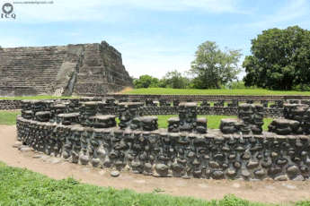
Junto al círculo de gladiadores, se encuentra el tempo de las calaveritas, llamado así porque se encontraron 1460 calaveritas de barro en el lugar, representando la necesidad de morir psicológicamente y que cada defecto tiene su propia manera de pensar, sentir y actuar, no existe solidaridad entre los egos, solo complacencia con el obstinado. Y desde el templo de las chimeneas, se dice que los sacerdotes observaban los sacrificios ofrecidos en la piedra del sacrificio. No podía faltar en este lugar como representación de la necesidad de sacrificar el agregado psicológico para extraer de su interior lo más puro del corazón que es la esencia liberada y ofrecerla como tributo a la divinidad.
No se niega que en la antigüedad se llegaron a realizar condenas, como la pena de muerte, sin embargo, era aplicable solamente a los reos, a los asesinos, perversos…, y eran ajusticiados de esa manera, pero el aspecto filosófico trascendental de estas construcciones ha sido entregar el mensaje de la liberación interior por medio de los tres factores de la revolución de la conciencia.
La sabiduría antigua se halla latente en estas construcciones, los dioses que en otras religiones son llamados ángeles, arcángeles, potestades, tronos…, son los mismos de nuestras culturas y asisten a todo aquél que les invoca.
La ley del karma no es una ley mecánica, ciertamente existe el perdón de los pecados, cuando una ley inferior es trascendida por una ley superior, la ley superior lava a la inferior.
La madre divina puede ser invocada para interceder por nosotros ante la gran ley. En la masonería oculta, cuando el discípulo realizaba el signo de socorro colocando sus manos entrelazadas sobre la cabeza, con las palmas hacia afuera, pronunciando la frase hebrea “ELAI B’ NE AL’ MANAH” (“A mí los hijos de la viuda”), entonces los hermanos acudían a su llamado de auxilio.
Antiguamente se conocía la Runa NOT (peligro), para pedir auxilio al señor Anubis y sus 42 jueces, que acepten negociaciones. No conviene quejarse del karma, porque es solamente el resultado de las propias acciones, es mejor negociarlo, quien tiene capital (buenas obras), puede pagar sin necesidad de dolor. Quien no tiene con qué pagar, debe hacer buenas obras
El maestro Samael nos ha dejado esta runa para hacer negocios con la ley del karma:
Las prácticas con la RUNA NOT nos llevan al PRANAYAMA, a la sabia e inteligente combinación de átomos solares y lunares.
Inhálese profundamente el aire vital, el PRANA, la vida, por la fosa nasal derecha y exhálese por la izquierda contando mentalmente hasta doce y luego inhálese por la izquierda y exhálese por la derecha y viceversa. Continúese este ejercicio por diez minutos. (con los dedos índice y pulgar se controlan las fosas nasales para esta práctica)
Luego, siéntese el estudiante gnóstico o acuéstese en decúbito dorsal (boca arriba, de espaldas) con el cuerpo relajado, concéntrese y trate de recordar sus vidas pasadas.
Práctica sugerida:
En caso de necesitar asistencia de ANUBIS, si se hace urgente negociar con él, abra los brazos y una vez así forme una RUNA abriendo un brazo que forme un ángulo que tenga 135 grados y el otro solo 45.
Luego el brazo que forma el ángulo de 45 pasará a formarlo de 135 y este en sí mismo formará el de 45.
Durante el ejercicio se cantarán los mantrams, NA, NE, NI, NO, NU, teniendo la mente concentrada en ANUBIS el jefe del karma, suplicándole el negocio que deseáis, pidiendo la ayuda urgente.
(Observar bien la forma de la RUNA NOT imitando con los brazos este signo, derecho e izquierdo se alternan en su movimiento)
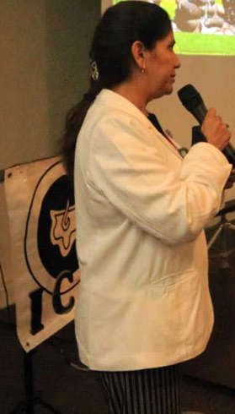
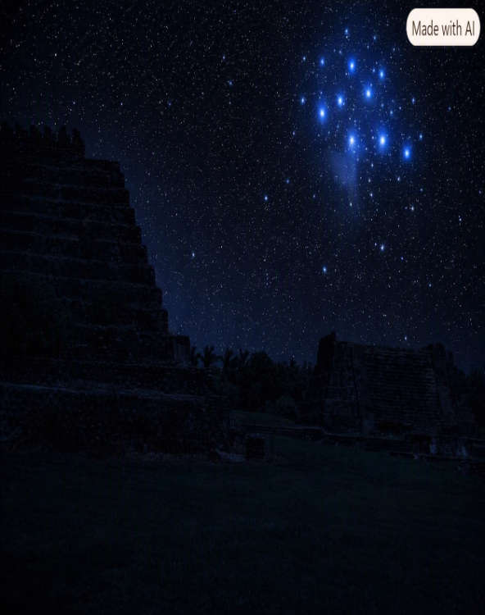

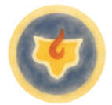
Las Pléyades

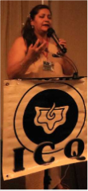

Por: Ma de Guadalupe Ortiz
Los antiguos Totonacas miraban el cielo y comprendían, entendían su majestuosidad y su intrincado funcionamiento, pues ellos encontraron la manera de conocer los fenómenos celestes por medio de su conocimiento interior.
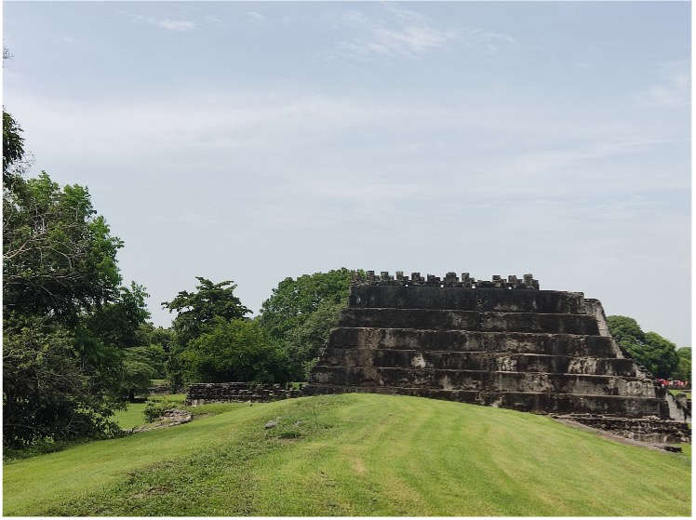
Nada hay en esas piedras, en esos altares, pilares y esculturas de idolatría, tal cual les llamaron los invasores europeos, tal cual les llaman hasta ahora los intelectuales de la ciencia materialista, este pensamiento es pura ignorancia, desconocimiento de las antiguas costumbres, de las antiguas formas de conocimiento.
Se estudiaba el universo y la vida no en bibliotecas o a través del ojo engañoso del intelecto formal, nada de eso. Se estudiaba la vida viviéndola, experimentándola y aprendiendo de ella con conciencia, nunca nuestros antepasados de Anáhuac o los antepasados de esta tierra que ahora pisamos fueron idólatras al adorar el Sol, ellos entendían el profundo conocimiento detrás del orden celeste, el Sol que nos ilumina es un símbolo del Sol Espiritual, trascendental,
Esos antiguos sabios que vestían con materiales obtenidos de la tierra, calzaban sus pies con lo que esta prodiga tierra les daba sin mayor ostentación más la de cubrir sus básicas necesidades sabían que, así como existe el Sol físico, también existe el sol Austral, que se halla ubicado en la Pléyades, invisible para los ojos, pero visible para el corazón y la inteligencia.
Las Pléyades se componen por siete soles cada uno con su propio juego de planetas, todos estos soles gravitan alrededor de Alcione, un Sol físico espléndido, lo más increíble de esta constelación que seguramente todos conocemos, es que nuestro Sol, llamado Ors, es parte de ella, es uno de los siete Soles de las Pléyades. Es para nuestra mente e intelecto formada por años de escuelas tradicionales muy complicado entender estas afirmaciones de la Gnosis, sin embargo, las pruebas están por todos lados, varias culturas del mundo tienen una relación directa con esta constelación, hecho que algunos estudiosos no comprenden del todo.
Hay referencias de ella en la biblia, en la cultura grecorromana, los egipcios construyeron sus pirámides en relación a las pléyades, la cultura Mexica uso esta constelación como un reloj celestial para determinar las épocas de siembra y para sus ceremonias religiosas o de renovación, la ceremonia del Fuego Nuevo cada 52 años los sacerdotes esperaban el cruce de esta constelación por el cenit a medianoche. Los mayas asociaron la constelación tambien con la agricultura, en el Popol Vuh los movimientos de esta constelación están ligados al mito de la creación. Es importante saber qué en el periodo clásico de la civilización maya, las pléyades eran visibles en el cielo nocturno sobre sus cabezas a fines de octubre y principio de noviembre, también fueron relacionadas con las almas de los difuntos.
Otras civilizaciones hacen referencia a este cúmulo de estrellas, escritos mesopotámicos y chinos que datan de alrededor de 3 mil años antes de Cristo, el Talmud, el Corán, la Ilíada y la Odisea de Homero.
En la cultura Inca eran llamadas “los pequeños loros”, entre los Arawak de Guyana “Widua” significa año pero tambien pléyades, entre los pueblos indígenas de Norteamérica entre los Cheyenne, kiowa, cherokee, paviotso, shasta, tewa, zuni, hopi, pai e inuit, asi como las pinturas del área navajo, en el mapa celeste pawnee se ve que respetaron las posiciones de estas estrellas para ubicar sus aldeas, y aunque los estudiosos intelectuales de la ciencia formal han atribuido esta fijación de los pueblos antiguos a un simple estudio mecánico del firmamento, en realidad de verdad, nosotros somos moradores de las Pléyades, vivimos en un pequeño mundo que gira alrededor del último Sol de esta constelación.
Los antiguos Totonacas comprendían que en el microcosmos hombre había un sol, el corazón latiente que guarda la inteligencia que gobierna este infinito en el microcosmos hombre, el maestro Samael nos dice que hay muchos infinitos, un dedo tiene su infinito y otro es el infinito del dedo pulgar.
Un infinito que tiene su límite y le precede un vacío, más allá de ese vacío está otro infinito. Pero así como arriba hay muchos infinitos cada uno de esos infinitos tiene una Inteligencia Superior que lo cuida, lo gobierna, en la Galaxia el Sol Central llamado tambien el Sol Polar contiene la o las inteligencias que gobiernan toda la galaxia, los Genios Solares, ellos representan la Inteligencia Directriz Espiritual de la Galaxia, eso lo entendieron nuestros antepasados, sabían que en cada infinito del Macrocosmos hay una inteligencia Espiritual que guía y gobierna tal infinito y asi como hay un Sol Central, hay muchos soles Centrales, por eso ellos construyeron la pirámide del Sol, porque nuestro Sol es uno de los Soles Centrales, nuestro Sol físico a su vez representa esa inteligencia divina, que es el Sol espiritual.
Entonces cuando estos moradores antiguos hacían sus rituales, danzas y ceremonias al Sol, no estaban adorando a una bola de fuego suspendida en el vacío, como suponen los ilustrados, ellos adoraban la inteligencia Directriz Superior Espiritual del Sol, agradecían con cantos y bailes, pero honraban con sus sacrificios.
Sin embargo, la mente nos traiciona cuando hablamos de sacrificios, nos han hecho creer que esos antiguos mexicanos, eran salvajes sanguinarios; en su época de esplendor ellos sabían de sacrificios que ofrendaban a esa Inteligencia Superior, el sacrificio de sus pasiones, de sus egos, el negarse a cometer graves errores, el sacrificio de no abandonarse al ego.
Mataban sí, mataban esa parte negativa que mora en cada persona, para nacer una vez más a una realidad desconocida por nosotros y entonces podían ver no con los ojos físicos, sino con los ojos del alma y ese Sol espiritual entonces era para ellos una realidad que a nosotros nos toca descubrir.
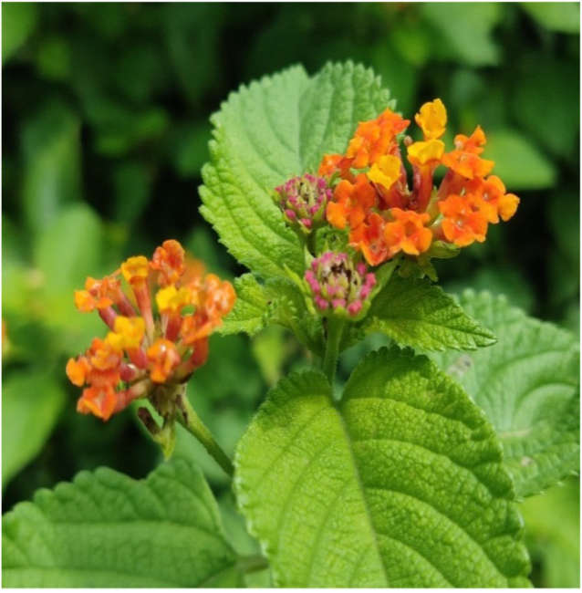
Práctica: A continuación, transcribimos de palabras del Maestro Samael un resumen de la Práctica para el desarrollo de la imaginación creadora (con una planta)
Imaginación, inspiración, intuición son los tres caminos obligatorios de la iniciación. Vamos a examinar por separado cada uno de estos tres escalones.
Empecemos con la imaginación.
Para el sabio imaginar es ver. La imaginación es el translúcido del alma.
Lo importante es aprender a concentrar el pensamiento en una sola cosa.
Aquel que aprende a pensar una sola cosa hace maravillas y prodigios.
El discípulo que quiera alcanzar el conocimiento imaginativo debe aprender a concentrarse y saber meditar profundamente.
El mejor ejercicio para alcanzar el conocimiento imaginativo es el siguiente:
Sentados frente a una planta nos concentramos en ella hasta olvidar todo lo que no sea ella. Luego cerrando los ojos nos adormeceremos conservando en nuestra imaginación, la forma y figura de la planta, su estructura su perfume y su color.
El discípulo debe provocar el sueño durante estas prácticas. El discípulo dormitando meditará profundamente en la constitución interna del vegetal.
El discípulo imaginará las células vivientes de la planta.
El discípulo dormitando debe reflexionar sobre los cuatro elementos fundamentales del protoplasma de la célula vegetal. Estos cuatro elementos son: el carbono, el oxígeno, el hidrógeno, y el nitrógeno.

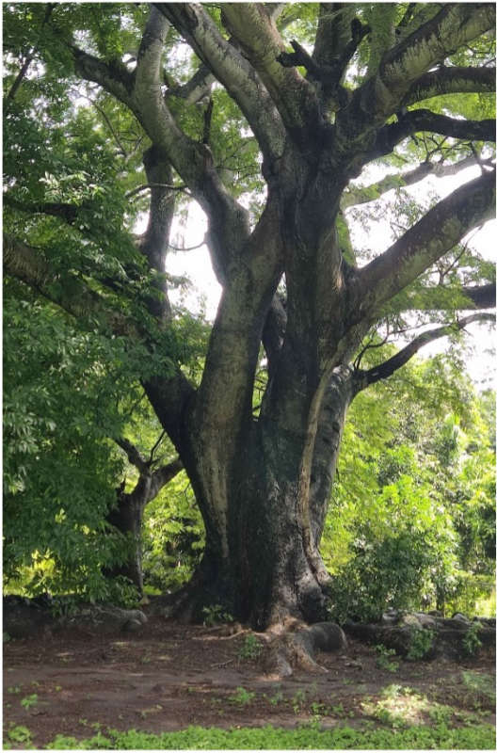
Debe el estudiante meditar en la perfección de la planta y en todos sus procesos científicos, lleno de una beatitud mística; y encantado de tanta belleza.
El místico se extasía recordando todos los fenómenos de nutrición, relación y reproducción de cada célula vegetal.
Recuerde ahora el estudiante aquella época en la cual está ahora meditando brotaba como un tallito delicado. Imagínensela creciendo lentamente hasta verla con la imaginación echando ramas, hojas, y flores.
Recuerde que todo lo que nace tiene que morir. Imagine ahora el proceso del morir de la planta. Sus flores se marchitan, sus hojas se secan y el viento se las lleva y por último solo quedan algunos leños secos. Este proceso del nacer y del morir es maravilloso.
Meditando en todo este proceso del nacer y del morir de una planta, meditando en toda esa maravillosa vida del vegetal, si la concentración es perfecta, y si el sueño logra hacerse profundo, entonces giran los chacras del cuerpo astral, se desarrollan y desenvuelven.
La meditación debe ser correcta. La mente debe ser exacta. Se necesita el
pensamiento lógico y el concepto exacto a fin de que los sentidos internos se desarrollen absolutamente perfectos
Toda incoherencia, toda falta de lógica y de equilibrio mental, obstruye y daña la evolución y progreso de los chacras discos, o flores de loto del cuerpo astral. El estudiante necesita mucha paciencia porque cualquier acto de impaciencia lo lleva al fracaso. Se necesita paciencia, voluntad, tenacidad y fe absolutamente consciente.

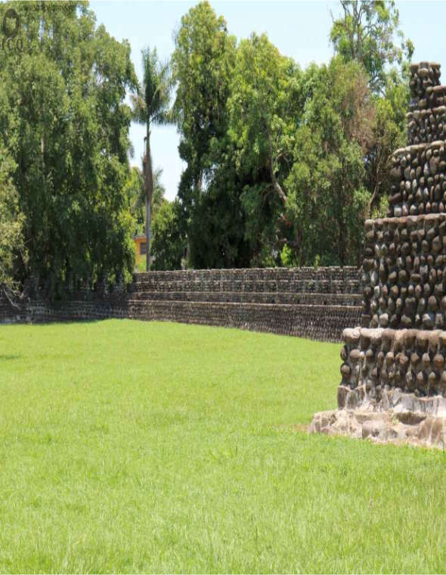
Quetzalcóatl
La flor de la vainilla veracruzana

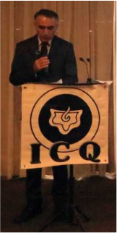
Texto: Ma Guadalupe Inclán Castillo
Presentacion:
Sebastián Rodríguez Rosiles.

La palabra Quetzalcóatl, viene de Quetzal que es un ave preciosísima y coatl, significa serpiente. “La Serpiente Emplumada” Él fue un gran Maestro que vino a señalarnos el camino para regresar a nuestro lugar de origen.
Quetzalcóatl, como ser humano fue un Gran Maestro e Iniciado que vivió en el antiguo México, nació en el año Ce-Acatl, (895 de la E.C.) es decir “Uno Caña”, esto se traduce como Uno que se refiere al Ser, al Espíritu, a la Sabiduría y a la Verdad, y Caña nos estamos refiriendo a la espina dorsal, donde debe ascender el fuego espiritual, mediante el trabajo con las aguas creadoras.
En su biografía, nos va orientando para seguir el camino hacia lo divinal, debemos recuperar las virtudes que hemos perdido desde tiempos milenarios, esto es un trabajo en el que tenemos que poner muchos esfuerzos, es decir, realizar trabajos conscientes y padecimientos voluntarios. Debemos seguir el ejemplo que nos dejó Quetzalcóatl, dejando a un lado el terrible materialismo en que hemos vivido a lo largo de nuestra vida, y no depender tampoco de los apegos que tenemos en nuestra psicología. También es importante cuidar nuestro verbo, dejar a un lado las palabras inarmónicas, el doble sentido, las groserías, las injurias, críticas, y tampoco debemos permitir que entre por nuestros sentidos la violencia, la pornografía, prejuicios y tantas cosas que dañan a nuestra mente.
Quetzalcóatl, nos invita a transformar nuestra manera de ser, para que nos convirtamos en verdaderos hombres en el sentido más completo de la palabra, y asi algún día, poder encarnar a nuestro Padre, para qué Él pueda manifestarse y llevarnos por la senda del recto pensar, recto sentir y recto actuar, es decir aprender a hacer su voluntad. Esto lo logramos siguiendo el camino de la Gran Obra, eliminando todos nuestros defectos, agregados de tipo psicológico que llevamos dentro desde hace dieciocho millones de años, eliminando las bajas pasiones y venciendo todas las tentaciones que se nos presentan a cada momento, siguiendo el camino hacia lo místico hacia lo divinal, vivir cada día de nuestra vida sabiendo que podemos cambiar, transformando cada instante de la existencia.
Cuando vivió Quetzalcóatl en el antiguo México, enseñó a los habitantes cómo cultivar la tierra, clasificar los animales, tallar las piedras preciosas, la fundición de metales, la orfebrería y la cerámica y entregó el conocimiento trascendental, la Sabiduría para recuperar nuestras facultades perdidas.
Nos enseña también los tres factores de la Revolución de la Conciencia que debemos todos cumplir para transformarnos radicalmente: Nacer, Morir y Sacrificio por la Humanidad.
El primer factor es Nacer, esto es, que necesitamos aprender a sublimar o transmutar nuestras energías creadoras, para formar los Cuerpos Existenciales Superiores del Ser. El segundo factor es Morir, pero no se refiere a una muerte física, sino a la muerte y destrucción de todos nuestros defectos o agregados de tipo psicológico y así conquistaremos las virtudes del Ser, despertaremos conciencia y recuperaremos las facultades perdidas. Con este sacrificio de volver polvareda cósmica nuestros defectos llegaremos al advenimiento de las flores del Espíritu. Y el tercer factor es el trabajo del Sacrificio por la Humanidad, difundiendo este conocimiento por todos los rincones del planeta para que, sin excepción de edad, raza, casta o color, llegue a todas las personas esta Sabiduría con la que podemos aprender a vivir de manera inteligente y aspirar a alcanzar la iluminación.
También enseñó otras materias de la Gnosis muy profundas como la Astrología, la Astronomía, el Uso del Calendario, la Astro Teúrgia, la Cábala y otros conocimientos importantes.
Prohibió la guerra, los sacrificios humanos y de animales, como los que se llevaron a cabo en la época en que los españoles llegaron a colonizar las Américas, incluyendo México. También enseñó a no asesinar, pero recordemos que también se puede hacer daño con el verbo y las malas acciones, también prohibió el robo, la poligamia y todo lo que dañe a nuestros semejantes
El Mtro. Quetzalcóatl fue un gran instructor para la Humanidad, pero como muchos maestros fue perseguido y traicionado por los mismos a quienes él les enseño a amar y a vivir correctamente con inteligencia
Quetzalcóatl es la Serpiente Sagrada, porque solamente con el fuego podremos destruir todos los elementos subjetivos que cargamos dentro para convertirnos en serpientes emplumadas.
A Quetzalcóatl, no hay que confundirlo con el Mtro. Ehécatl, como muchos creen. Ehécatl es el dios del Viento. Él existió antes de que el Universo existiera. Por otro lado, Quetzalcóatl nos representa al Logos Creador, al Cristo Cósmico, a ese Demiurgo Arquitecto del Universo.
También es el Cristo Íntimo que es la encarnación de la fuerza Crística dentro del corazón humano para ayudarnos a eliminar todo lo inhumano en nosotros. Es el Cristo Mexicano porque desde estos lugares vino a entregar la enseñanza de la Gnosis a la Humanidad.
Él se integró con la Divinidad, se hizo Uno con su Real Ser, se integró con la Divinidad y se convirtió en la Estrella de la Mañana.
Quetzalcóatl y el Planeta Venus forman un todo único, plasmando una enseñanza trascendental, pues Venus es la fuerza maravillosa del amor, que se manifiesta en nuestro Señor Quetzalcóatl. Nosotros debemos seguir su ejemplo para que esa fuerza cósmica pueda manifestarse en nosotros.
Ahora, hablaremos sobre ese lugar sagrado de Cempoala, o “Lugar de las Veinte Aguas”
La Zona Arqueológica de Cempoala ofrece templos, calzadas, basamentos, altares circulares, con conocimientos muy profundos que necesitamos descubrir. Es un sitio Totonaca con una superficie aproximada de 75,000 m2.
El Maestro Samael Aun Weor nos viene a enseñar el lugar arqueológico y empieza hablando sobre el trono de Chicomeácatl, el Rey de las Siete Cañas, que nos viene a simbolizar los siete grados de poder del fuego, y se le da mucha importancia en esta zona debido a que es un lugar muy sagrado, que es la tierra de los Totonacas, una civilización muy importante ya que fueron también los fundadores del Tajín Grande, que es la zona arqueológica principal y del Tajín Chico que es una sección elevada dentro del sitio al norte, y que fue una zona administrativa de los gobernantes.
La civilización Totonaca, descendió de la mezcla de los Olmecas, y los Huastecas, que eran muy Sabios.
Tuvieron que pasar por muchos sufrimientos de dictaduras terribles. Cuando gobernaba Moctezuma, se le tenía que pagar un tributo como impuesto. Y los totonacas no eran la excepción. El gran Señor Moctezuma enviaba sus tropas para cobrar ese tributo, pero con la llegada de los españoles que invadieron México, los Totonacas se liberaron de ese pago al Señor Moctezuma.
Cempoala era un lugar organizado, limpio pues tenían un sistema de riego muy bien organizado por sus habitantes. Ellos combinaron sabiamente los cuatro pilares de la Gnosis: Ciencia, Filosofía Arte y Mística y gracias a ello surgió la civilización y al decir civilización nos referimos a la cultura del Ser, que nos permite realizar un cambio radical en nosotros.
Existe una leyenda que nos habla del Dios Tajín, que tiene el poder sobre el rayo, las aguas, y los vientos, y dicen por ahí que quería matar a los habitantes con sus terribles rayos y resolvieron amarrarlo con el Arco Iris y lo detuvieron en la profundidad del Mar y ahí hay Doce Ancianos vigilándolo hasta que aparezca una doncella misteriosa trayendo la Flor de la Vainilla y arrojándola al mar, entonces el Dios Tajín resucitará y se liberará.
El dios Tajín es el Prometeo encadenado de los griegos, nuestro propio Dios Interior. Nuestro Padre que está en secreto. Cada uno de nosotros tiene a su propio Dios Tajín en la profundidad de nuestro corazón, pero lo tenemos encadenado, por nuestros defectos.
Él tiene el poder sobre los cuatro elementos: el Fuego, el Aire, las Aguas y sobre la Tierra.
Un filósofo hindú llamado Jinarahadasa, escribió en un libro que se titula “Dioses Encadenados” y dice que en cada uno de nosotros hay un Dios Interno y el Mtro. Jesús nos dice. Que: “Dioses sois”, (Juan 10:34), cada uno de nosotros tenemos a Nuestro Ser, y al Ser de nuestro Ser que es Dios. Aquí se nos viene a demostrar que el Dios Tajín está dentro de nosotros.
El Arco Iris nos simboliza los colores de la Gran Obra. Y para poder desencadenar al Dios Tajín tenemos que trabajar con el Mercurio de los Sabios, trasmutando la energía creadora.
En el Ens seminis está la clave de todos los Misterios y Poderes. Y si nosotros aprendemos a sublimar la energía creadora llegaremos a resucitar al Dios Tajín dentro de nosotros, porque lo tenemos, lo llevamos en nuestro interior. Y la Química Oculta nos dice que nuestras aguas, es el Ens Séminis, dentro del cual está el Ens Virtutis del Fuego. Esas energías las podemos sublimar a través de la música, la poesía, la danza, el verso, etc.,
Los doce ancianos simbolizan a los doce apóstoles que están cuidando y vigilando a todas horas, son los Doce Apóstoles, las Doce Potestades, las Doce Potencias Zodiacales, son doce partes fundamentales de nuestro propio Ser, dentro de nosotros. Y cuando resucite el Dios Tajín, hará cosas extraordinarias.
Mediante el amor, entre hombre y mujer, mediante la sublimación de las aguas sagradas, entre la música, la escultura, la pintura y la belleza es como podremos resucitar al Dios Tajín dentro de nosotros. Se levantará de ese Océano Sagrado que cargamos dentro, y tendrá que surgir nuevamente a la existencia, maravilloso, formidable, y cuando esto sea nos convertiremos en verdaderos Superhombres, en el sentido más completo de la palabra…
Nosotros debemos reflexionar mucho en esto que hemos comentado sobre el Dios Tajín. Esa doncella, la que tiene que venir a echar esa flor en el mar es … ¡La Flor de la Vainilla que es tan hermosa! Con una flor podemos develar los Misterios Sagrados de la Supra sexualidad, como lo hacemos también con una rosa.
Haciendo un paréntesis, los totonacas fueron los primeros en cultivar la vainilla, para ellos era un regalo divino, una flor que se transformaba en una vaina aromática muy agradable, y sólo después de un proceso largo y complejo, se convertía en un condimento hermoso. Hoy la vainilla no es un simple condimento, es una joya robada a los dioses. Era más valiosa y sagrada que la plata. El pueblo totonaco la consideraba un regalo valioso de los dioses, y en esta época sigue siendo de las especias más complejas y costosas del planeta.
Cuando los mexicas dominaron la región, la vainilla se volvió parte esencial de xocolatl, la bebida ceremonial de cacao. Y cuando los españoles llegaron a colonizar las Américas en el siglo XVI, llevaron este aroma de la vainilla a Europa, donde rápidamente se convirtió en un lujo absoluto.
La Flor representa al Logos Solar, a nuestro Señor Quetzalcóatl; en Europa la Rosa significa el Logos Platónico, en Asia, la Flor de Loto sobre las Aguas de Vida, representa lo mismo que la Flor de la Vainilla, al Logos Solar, al Ejército de la Palabra, al Verbo de San Juan.
Es interesante saber que los Totonacas eran muy sabios, conocían muy bien esta ciudad muy sagrada, además de los Huastecos y los Olmecas aquí en Veracruz, México. Aquí hubo una civilización muy portentosa…
A un lado tenemos a la Mictecacihuatl, la Bendita diosa Madre Muerte. En ese lugar se encontraron 18 cráneos. Los Totonacas, Huastecos y Olmecas, sabían que se refería a Auto observarse psicológicamente a sí mismos, para descubrir lo que cargamos dentro de nosotros, lo que nos sobra, para que podamos en Meditación estudiar, analizar y comprender cada defecto y poderlos desintegrar, volverlos polvareda cósmica con la ayuda de nuestra Madre Divina o la Bendita Diosa Madre Muerte.
Y, La Pirámide del Sol es profundamente significativa. Cuando uno citamos al Sol nos recuerda a Quetzalcóatl, el Cristo Mexicano y también nos recuerda a la Pirámide del Sol en Teotihuacán, que es la culminación de la Gran Obra, la encarnación de nuestro Padre, el Kether de la Cábala.
La Serpiente Emplumada, el Sol, el Fuego, se hayan asociados al Astro Rey. Ese Sol que nos alumbra es el símbolo de un Sol Trascendental, Espiritual., y es un sol que es uno de los siete Soles de las Pléyades. Nosotros pertenecemos a la Constelación de las Pléyades, que tiene un sol central llamado Alcione, y en el cual giran siete sistemas solares, y nuestro Sistema Solar de Ors, es el séptimo sol que gira alrededor de Alcione.
Y a su vez, la Constelación de las Pléyades gira alrededor del sol sirio, que es el Sol Central de la Vía Láctea, la galaxia a la cual pertenecemos, y por último giramos todas las galaxias alrededor de un Sol Polar Divinal, en el que moran Genios Solares que gobiernan a esta Galaxia.
Ahora hablaremos sobre el Templo del Agua que se encuentra a un lado del Templo Mayor o Templo del Sol. Cuando decimos que a la Diosa del Agua se le rinde culto, y se le venera, los Totonacas o Teotihuacanos no se refieren al agua física, sino que se refieren al agua de los sabios alquimistas que conocían con el nombre del Mercurio de la Filosofía Secreta. Nos estamos refiriendo al Alma Metálica del Esperma.
Cuando guardamos nuestra energía creadora, cuando la sublimizamos, la transformamos en Mercurio, que es el Mercurio de los Sabios. con el cual podemos en verdad realizar la Gran Obra y transformarnos en dioses.
Y trabajando con nuestra energía creadora y nuestra esposa o esposo podremos realizar esta Gran Obra y convertirnos en dioses.
Quetzalcóatl ha estado desde el origen del Universo, y vendrá nuevamente a instruirnos para realizar la Gran Obra y estará por toda la eternidad.
Práctica: Runa FA
Existen influencias cósmicas que afectan directamente al ser humano. Por un lado, están las fuerzas mecánicas de la naturaleza cuya finalidad es mantenernos en ese estado de inercia, de mecanicidad para que únicamente podamos servir como instrumentos para la economía de nuestro planeta y de la naturaleza.
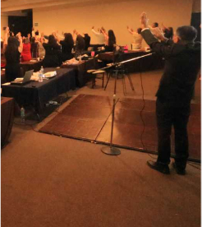
Por otro lado, están también las influencias cósmicas divinales, que pueden ayudarnos a nuestro trabajo interior, cuando nos sintonizamos adecuadamente para poder captarlas y utilizarlas en nuestro crecimiento interior.
Las influencias de la divinidad, nos hacen hacernos conscientes de esa dualidad en nosotros, sentirnos que somos como dos personas diferentes.
Y por otro lado tenemos esa personalidad, qué goza identificándose con las cosas materiales de este mundo.
Así que necesitamos intensificar ese anhelo místico, ese anhelo de despertar conciencia, de realizar un cambio de fondo en nosotros.
Este es el objetivo de la runa Fa, qué utiliza las posiciones del alfabeto sagrado Nórdico, que nos enseña a utilizar el fuelle que utilizaban los alquimistas medievales para avivar la llama del Espíritu: el pranayama, la ciencia mágica del aliento. Inspirando por la nariz y exhalando por la boca, rítmicamente combinando este ejercicio con la oración.
Debemos elevar los brazos hacia el CRISTO-SOL, Señor Nuestro, en tal forma que el izquierdo quede un poco más elevado que el derecho y que las palmas de las manos permanezcan ante la luz en esa actitud inefable y sublime de quien realmente anhela recibir los RAYOS SOLARES.
Imaginemos en estos instantes que la LUZ del CRISTO-SOL entra en nosotros por los dedos de las manos, circula por los brazos, inunda todo nuestro organismo; llega hasta la CONCIENCIA, la estimula, la despierta.
Podemos realizar esta práctica en las noches o también en las mañanas.
Vamos a realizar esta práctica repitiéndola tres veces, pero nosotros podemos realizarla todas las veces que queramos.
En las noches misteriosas y divinas practicad con este YUDO RUNICO ante el cielo estrellado de URANIA y con igual posición y orando así: "FUERZA MARAVILLOSA DEL AMOR, avivad mis FUEGOS SAGRADOS para que mi CONCIENCIA despierte. FA... FE... FI... FO... FU..." Esta pequeña y gran oración se puede y debe orar con todo el corazón tantas veces cuanto se quiera.

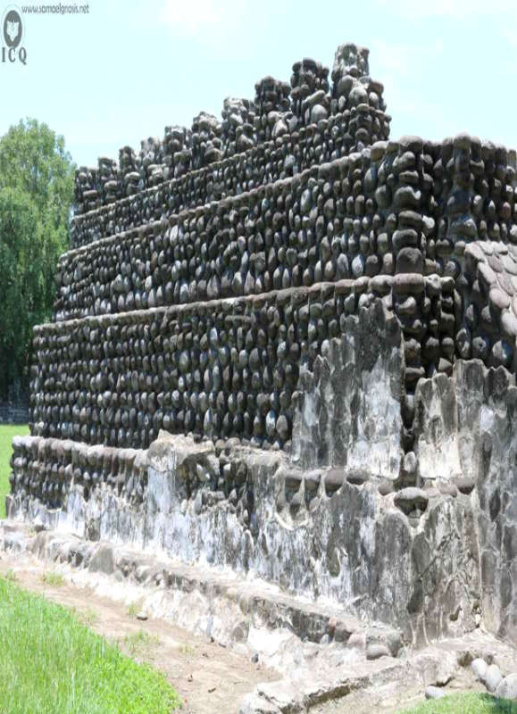
EL DIOS TAJÍN

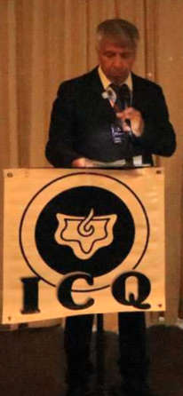
Por: Vicente Sáenz Flores

Para entender quién es el dios Tajín recordemos que en todas las antiguas culturas tanto los griegos, los aztecas, los totonacas, los hebreos, y demás culturas, tenían conocimiento del árbol de la vida y el árbol de la ciencia del bien y del mal. El árbol de la ciencia del bien y del mal son nuestros órganos creadores. El árbol de la vida es el Ser. Estos dos árboles están en el Edén y comparten sus raíces. Estas son las dos grandes columnas torales de gnosis: Sabiduría y Amor.
La Sabiduría es el árbol de la ciencia del bien y del mal
El Amor es el árbol de la vida.
El árbol de la vida de acuerdo con la cábala hebraica son los Diez sephirotes o dimensiones.
Comienza por el Anciano de los Días Kether que está en el lugar más elevado del árbol; después sigue Chokmah, el Segundo Sephirote o sea el 2º Logos que es propiamente el Cristo Cósmico; seguido por Binah, el 3° Logos, el Señor Shiva. Kether, Chokmah y Binah, son el Padre, el Hijo y el Espíritu Santo.
Kether, Chokmah y Binah son la Trimurti de Perfección, son el Triángulo Divinal, el Padre muy amado, el Hijo muy adorado, y el Espíritu Santo muy sabio.
Después del Triángulo Divinal hay un abismo y después de tal abismo viene un Segundo Triángulo formado por Chesed, el Cuarto Sephirote que corresponde al Intimo o Atman el Inefable (hablando en lengua Sánscrita); continúa Geburah el Quinto Sephirote, el Buddhi, el Alma Divina que es femenina; a continuación, Tiphereth, el Sexto Sephirote, el Alma Humana que es masculina.
Por desdoblamiento viene un Tercer Triángulo, y está representado por Netzach La Mente, el Séptimo Sephirote; continúa Hod, el Octavo Sephirote, el Cuerpo Astral; más abajo está Jesod, el Noveno Sephirote, el Fondo Vital del organismo humano, el Cuerpo Vital o Vehículo Etérico.
Por último, encontramos en la parte más baja del Árbol de la Vida a Malkuth el Décimo Sephirote, el Mundo o Cuerpo Físico, el cuerpo de carne y hueso.
Volvamos a Chesed el cuarto Sephirote que corresponde al Íntimo o Atman (de la lengua Sánscrita, de la antigua India), que los totonacas le pusieron por nombre el dios Tajín. El dios Tajín es nuestro Íntimo que San Pablo nos dijera: ¨Recordad que vuestros cuerpos son el Templo del Dios vivo y que el Altísimo mora en vosotros¨
Así pues, el Íntimo es lo más divino que tenemos dentro de nosotros. Es Dios entre nosotros. El Íntimo es bello, es sublime, es puro. Es el dios Tajín de los totonacas. Los totonacas conocían toda esta sabiduría de la gnosis, Tenemos entonces en estas grandes culturas muchos dioses y diosas y cuando llegan los conquistadores se sorprendieron y se escandalizaron diciendo que los mexicanos adorábamos a ídolos.
El dios Tajín, el dios dentro de nosotros es guerrero, él está en constante lucha contra las tinieblas, por eso se dice que lanza rayos y centellas contra este triste hormiguero humano. Tiene poder sobre los 4 elementos de la naturaleza es decir sobre el fuego, el agua, la tierra y el aire.
Cuando el hombre hizo mal uso de su energía creadora y fue expulsado del Edén perdió todas las facultades y poderes, este conocimiento lo ocultaron bajo el velo del simbolismo del dios Tajín amarrado con el arco iris en el profundo océano.
Dentro de la cultura griega a Chesed lo encontramos simbolizado en el dios Prometeo. Dice la leyenda griega que Prometeo fue encadenado a una roca en las altas montañas y cada día un águila le carcome su hígado y como era un dios el hígado se regeneraba durante la noche, produciéndole un constante terribles dolores. Hasta que Hércules mató al águila y liberó a Prometeo de sus cadenas.
Los totonacas en su leyenda nos cuentan que doce ancianos están vigilando a todas horas al dios Tajín; representación de los doce sentidos que poseíamos cuando vivíamos en el Edén, hoy solo contamos con cinco sentidos. Y que solo una doncella que arroje una bella flor de la vainilla al mar podrá resucitar al dios Tajín.
Todo el conocimiento, toda la sabiduría de la gnosis nos fue entregada bajo el ropaje de los mitos y leyendas para que el que estuviera preparado la entendiera porque es una sabiduría sagrada. Es la forma en que nuestros antepasados escondieron la enseñanza para que los indignos no la profanaran. Debemos aprender a interpretar toda esta enseñanza detrás de los símbolos, de las leyendas, la misma Biblia no podemos interpretarla a la letra muerta.

El Dios Tajín de los totonacas, el dios Quetzalcóatl de los aztecas, el dios Prometeo de los griegos en realidad de verdad, es nuestro propio dios interior. Cada pueblo ha nombrado a esta divinidad de acuerdo a su cultura.
Janirahadasa, el famoso Filósofo Hindú, escribió un libro que titula: “Dioses Encadenados”; dice que “dentro de cada uno de nosotros hay un Dios”, y esto nos recuerda las palabras del maestro Jesús cuando dijo: “Dioses sois”. ¡Nos lo recordó! Así que cada uno de nosotros carga en su interior, al Ser, y al Ser de su Ser, que es su Dios.
Cada cual carga al dios Tajín allá adentro, en la profundidad de su corazón;
La simbología del arco iris que tiene amarrado en el fondo del océano al dios Tajín son los colores que posee nuestra energía creadora cuando aprendemos a transmutarla; nuestra energía creadora también recibe el nombre de aguas puras de vida. Entonces los colores de nuestras aguas puras de vida en estos momentos se encuentran de color negro o azul; luego con el trabajo en la eliminación del agregado psicológico vamos blanqueamos nuestras aguas; luego pasamos al amarillo cuando ya hemos logrado la purificación de esas aguas y por último se vuelven de color rojo o púrpura que simboliza haber completado la gran obra.
La cultura Maya dice: A la entrada de Xibalbá se presentan 4 caminos de diferentes colores, que coinciden con los 4 colores de la alquimia que el trabajo de transmutación de la energía creadora y los 4 colores del maíz, el maíz simboliza a la semilla del ser humano sus aguas puras de vida.
Negro: Representación del estado psicológico en el que nos encontramos.
Blanco: La pureza
Amarillo: El triunfo
Rojo: La perfección.
Un ejemplo de la cultura tolteca dice: Después de haber caído Quetzalcóatl “Dijo entonces: -Me he embriagado, he delinquido. Nada podrá ya quitar la mancha que he echado en mí.”
"Mortificado, lloroso, lleno de pena y angustia, al ver que sus malos hechos eran conocidos ya y sin que nadie lo consolara, ante su Dios se puso a llorar."
"El Bienaventurado volvió al camino que otrora había abandonado."
"- ¿Dónde irás Quetzalcóatl?"
"-Voy -les dijo- a la Tierra del color rojo, voy a adquirir sabiduría."
Antes de llegar a la Tierra del color rojo, Quetzalcóatl, el Cristo mexicano, pudo usar con pleno derecho la túnica amarilla, es decir logró la pureza del blanco y el triunfo sobre el ego animal.
Cuando el Bendito llegó a la Tierra del color rojo, ciñó sobre sus hombros la púrpura de los Reyes divinos y resucitó de entre los muertos.
Quetzalcóatl realizó la gran obra, logró la resurrección. Si queremos que el dios Tajín nuestro Íntimo, nuestro real Ser resucite tendremos que aprender primero a transmutar nuestras energías creadoras, porque en ellas se encuentran todos los poderes y la llave de todos los misterios para lograr la perfección o la gran obra.
Nuestra energía creadora es la semilla y de esa semilla puede nacer el árbol de la vida, y transformarnos en el hombre verdadero.
Pero necesitamos crear las condiciones favorables, requerimos de mucha voluntad, y de realizar tremendos super esfuerzos individuales.
Aprendamos pues a transmutar, a sublimar la energía creadora, que suba hasta el cerebro y baje a nuestro corazón, para lograr resucitar a nuestro dios Tajín, él habita en nuestro corazón.
En la leyenda nos hablan de las aguas revoltosas del océano donde sucumbieron tantos piratas, esas aguas están dentro de nosotros mismos. Así es el estado actual de nuestras aguas puras de vida revoltosas de color negro porque no las trasmutamos.
Dentro de estas aguas puras de vida, dentro de estas energías creadoras se encuentra el fuego sagrado con el cual es posible la eliminación de yo psicológico.
Es pues indispensable trabajar en la transmutación de nuestras energías creadoras a través de los ejercicios de respiración como el Pranayama, la vocalización de los mantrams (sonidos de poder) y Koanes (frases para la conciencia); aprendiendo a escuchar la música clásica de los grandes maestros como Beethoven, Mozart, Wagner, a través de la poesía, la danza, el verso que nos elevan al paraíso.
Vamos a realizar la vocalización del Mantram OM MANI PADME JUM que significa ¨OH MI DIOS EN MÍ¨
El Mantram se vocaliza OM MASI PADEM YOM alargando el sonido de cada letra OOOMMM MMM AAA SSS IIII PADME YYY OOO MMM
En posición cómoda. Cerramos nuestros ojos
Relajamos nuestro cuerpo físico. Relajamos nuestra mente, no pensamos en nada,
Atención consciente, Recuerdo de sí.
Atraemos sueño, lo controlamos
Pedimos a nuestro Íntimo nos ayude a transmutar a sublimar nuestras energías creadoras.
Vocalizaremos este Mantra con el Corazón, adorando al "Intimo", amando al "Intimo", rindiéndole culto al "Intimo", porque el Intimo es en esencia el Alma de nuestro Padre, nuestra Divina Individualidad en la cual necesitamos absorbernos para entrar en esa dicha infinita e indescriptible del Nirvana, donde ya no hay penas, ni lágrimas, ni dolor.
OOOMMM MMM AAA SSS IIII PADME YYY OOO MMM
OOOMMM MMM AAA SSS IIII PADME YYY OOO MMM
OOOMMM MMM AAA SSS IIII PADME YYY OOO MMM
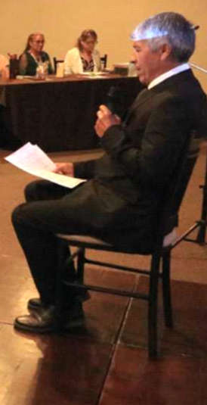
En silencio de la mente damos gracias a nuestro Íntimo, a nuestro Padre por su ayuda prestada

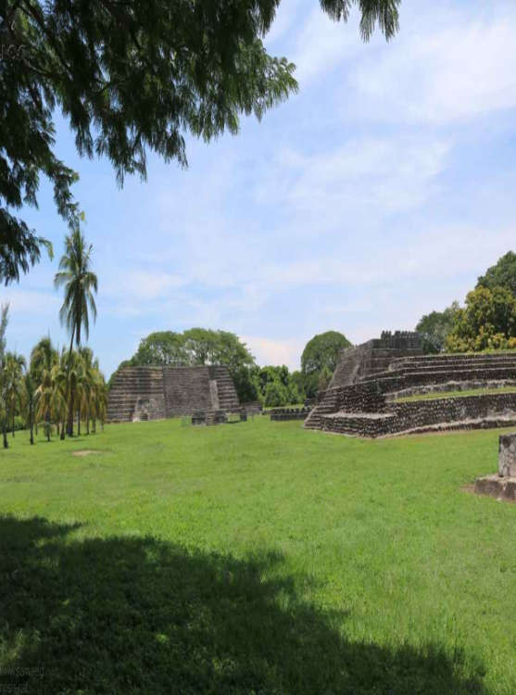
El Señor de las Siete Cañas

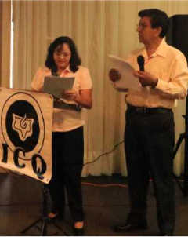
Por: Apolonio Farfán Castillo Y Ma. Belém Sandoval
.

En las hermosas tierras de la actual Veracruz, antiguo territorio de las “personas sonrientes” o totonacas ha llegado a nosotros una enseñanza muy hermosa, del señor de las “Siete Cañas” o “Chicomeácatl”, un sabio rey que gobernó estos sagrados lugares.
En los antiguos tiempos se les asignaba un nombre a los que nacían, de tal forma que era la combinación de un número, en este caso Siete que en náhuatl es “Chicome” (para que no se nos olvide es como “Si come”, pero con “ch” y todo junto) y la segunda parte del nombre era uno de los 20 días del mes en este caso: Caña (Acatl). Estos nombres para nada eran cualquier cosa, sino que significaban nuestra misión en la vida y nuestra naturaleza interior.
Muy interesante resulta el número siete, ya que no solo en estas tierras lo encontramos. Son 7 notas musicales, 7 cuerpos en el ser humano, 7 chacras principales, los 7 días de la semana, las 7 razas de un mundo, las 7 sub razas que tiene cada raza y un sinfín más. No les extrañe estimados amigos, que también existan siete fuegos sagrados dentro del ser humano cuya misión es despertar y desarrollar.
Es bueno aclarar que no estamos hablando de un fuego como el que calentamos nuestra comida, ni el fuego de los volcanes, de un rayo o de una veladora. Sino del fuego sagrado que rindieron culto los persas y que nunca dejaban que se apagara, igual que las vestales de la antigua Roma, mujeres consagradas a la diosa del fuego en el hogar.
Nos referimos al fuego del fuego, a la llama de la llama, a lo que los cristianos primitivos llamaron: INRI (El fuego renueva incesantemente la naturaleza o Ignis Natura Renovatur Integram), al fuego inextinguible de la lampara de Abraham, a la zarza ardiente de Moisés a través de la cual le hablara Jehová, a lo que la filosofía de la India milenaria denominó: el fuego sagrado del Kundalini o de la Madre Divina.
Es muy interesante el hecho que sean 7 cañas, ya que el bambú y la caña simbolizan la columna vertebral. Cosa muy curiosa, pues este fuego sagrado, del que estamos hablando, al ser despertado debe ascender por un canal tetradimensional que se encuentra precisamente dentro de la columna vertebral. Así que este nombre nos da toda una enseñanza a seguir, un camino interior que debemos realizar, una misión sagrada que hay que cumplir.
Ahora, nos preguntaremos ¿Cómo se despierta ese fuego sagrado? Son dos requisitos: La Magia del amor y los méritos del corazón.
La Magia del Amor se realiza cuando aprendemos a transformar nuestras energías que nos trajeron al tapete de la existencia, en saber combinar el magnetismo femenino eterno divinal de la Madre Cósmica manifiesto en la mujer y el magnetismo masculino del universo manifiesto en el varón. Aprendiendo a amar con todas las fuerzas de nuestra alma y de nuestro corazón. Es volverse un alquimista medieval y aprender a mezclar en nuestro laboratorio las fuerzas que dieron origen al universo.
Los méritos del corazón no son tan fáciles de lograr.
Se trata por un lado de desintegrar los defectos psicológicos que nos amargan la existencia, a través de dirigir nuestra atención no hacia afuera como la hacemos normalmente criticando a medio mundo, sino hacia dentro, a lo profundo de nuestra mente y corazón descubriendo nuestros propios “horrores”. Hecho esto, habrá que disciplinarse en la meditación para comprender cada defecto y luego concentrarte en Dios Madre, que en nosotros se encuentra y suplicarle nos elimine esos defectos. Para lograr que el mundo cambie, nuestros gobiernos cambien, se acabe la crueldad humana, la contaminación, las guerras, etc., se hace primero necesario cambiar nosotros, cada defecto eliminado crea valores del corazón.
Por el otro lado, para lograr esos méritos tan indispensables hay que hacer un trabajo muy olvidado en estos días, AYUDAR a nuestros semejantes. Aprender a ponernos en el lugar de los demás, sentir lo que sienten. Ayudar a otros a encontrar su camino, enseñándoles el camino de la revolución de la conciencia. Es levantar la antorcha del verbo bien en alto, dejando el egoísmo a un lado, dedicando una parte de nuestro tiempo a ayudar a los demás. Teniendo piedad por los que sufren, consolando el adolorido corazón de los demás.
Es así como vamos logrando seguir el camino del Rey “Siete Caña”, es como nos vamos convirtiendo en reyes de sí mismos, y podríamos lograr el despertar y desarrollo de los siete fuegos sagrados o “Siete Caña” y así cumplir con nuestra misión en la vida, sólo así nos sentiremos completos, habiendo cumplido con nuestra misión sagrada en la vida y unirnos con aquello que no tiene nombre.
Es fascinante las enseñanzas de nuestros antepasados ¿verdad? Pero, hay algo más, el rey “Siete cañas” lo podemos encontrar en nuestro corazón, es nuestro real Ser interior profundo. Hay una práctica gnóstica que nos ayuda a ponernos en contacto con ese rey “Siete Cañas”; bien nos decían desde remotos tiempos: No busques afuera lo que deberías buscar adentro.
De la conferencia: Sunyata del maestro Samael Aun Weor.
Quiero la felicidad para ustedes, la verdadera dicha del Ser.
Necesitamos que ustedes aprendan a meditar, en lo más profundo, que sepan meditar.
Cuando uno ha conseguido una verdadera concentración, llega a la verdadera dicha.
Vean ustedes, si yo no hubiera tenido en vida la experiencia del vacío iluminador, allá en mi mocedad, no estaría hablándoles ahora en la forma que les estoy hablando. Esa experiencia vívida, jamás se borró de mi conciencia ni de mi corazón.
Es posible que, en una práctica de meditación profunda, pueda la conciencia de un ser humano escaparse de entre el ego y experimentar la dicha del vacío iluminador. Es obvio que si lo consigue trabajará con gusto sobre sí mismo, trabajará con ardor, pues habrá experimentado ciertamente, en ausencia del ego, Eso que es la Verdad. Eso que no es del tiempo, que está más allá del cuerpo, de los afectos y de la mente.
Aquí les he enseñado una forma sencilla de meditar, porque hay un tipo de meditación que está dedicado a la autoexploración del ego, con el propósito de desintegrarlo, volverlo cenizas. También hay otro tipo de meditación, que tiene por objeto llegar un día a la experiencia de lo real. Ojalá lo lograran ustedes, para que siguieran animados interiormente y trabajaran sobre sí mismos. Sin embargo, conceptúo que es necesario tener algún Mantram que sirva.
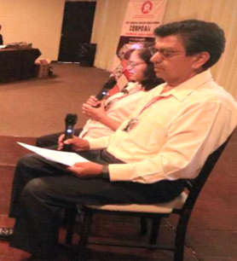
El Mantra que les voy a dar es muy sencillo:
GATE, GATE, PARAGATE, PARASAMGATE, BHODI, SWÁ, HA. ESTE MANTRAM SE PRONUNCIA ASÍ: GAAATEEEEE, GAAATEEEEE, PARAGAAATEEEEE, PARASAMGAAAATEEEE, BOOODIIIII, SUAAAA, JAAAAA.
En nuestros corazones tiene que haber quedado grabado.
Este Mantram se pronuncia suavemente, profundamente y en el corazón. Puede también usarse como verbo silenciado, porque hay dos tipos de verbo: verbo articulado y verbo silenciado. El verbo silenciado es poderoso.
Este Mantram, entiendo que abre el ojo de Dagma. Este Mantram, profundo, un día los llevará a ustedes a experimentar; en ausencia del ego, el vacío iluminador. Entonces sabrán lo que es el Sunyata, entonces entenderán ustedes lo que es el prajña-paramita.
Perseverancia es lo que se necesita, con este Mantram ustedes podrán llegar muy lejos.
Conviene experimentar la gran realidad alguna vez, eso lo llena a uno de ánimo para la lucha contra sí mismo. Esa es la ventaja del Sunyata. Esa es la ventaja más grande que existe en relación con la experiencia de lo real.
Y para que hoy se aproveche la meditación y el Mantram como es debido, vamos a entrar un rato en meditación con el Mantram.

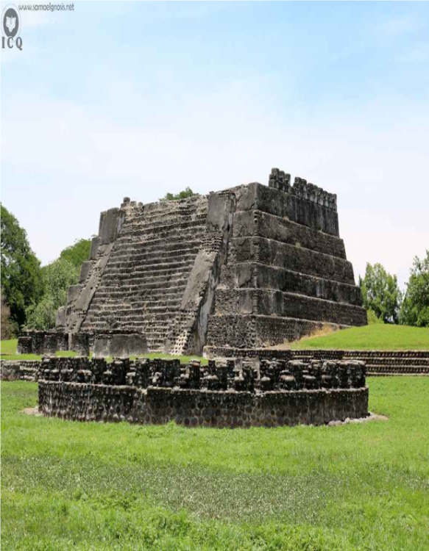
El Fogón del Fuego Vivo

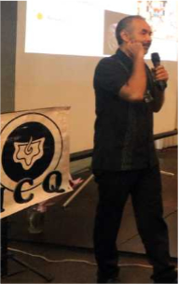

Por: Ruben Soto Orozco

En el centro de la ciudad sagrada de Cempoala encontramos una estructura de piedra llamada el fogón del Fuego nuevo y eso es muy significativo.
Sabemos que el fuego nuevo era una ceremonia importante para los pueblos mesoamericanos y era la fecha en que coincidían el calendario solar de 365 días y el calendario ritual de 260 cada 52 años, era también la fecha en que dichos pueblos creían que podía llegar el fin de los tiempos en que los dioses destruirían a la humanidad para renovarla, y eso tenía una gran relevancia en las tradiciones del México antiguo.
Pero aún más allá de eso, la veneración del fuego y su posición en el centro de la ciudad nos habla de la importancia espiritual para los totonacas de Cempoala.
Para ellos y otros muchos pueblos el fuego representaba al Cristo íntimo, el fuego del fuego, la llama de la llama, quien puede renovarnos y darnos la verdadera vida.
Es por eso que la palabra INRI sobre la cruz, que en latín y en el esoterismo sabemos significa Ignis Natura Renovatur Integram que se traduce como: “el Fuego Renueva Incesantemente la Naturaleza”.
Ese fuego que es el Cristo íntimo tiene la posibilidad de nacer dentro de nosotros lo que es consecuencia lógica del trabajo intenso y consciente sobre sí mismos.
El trabajo en el descubrimiento, estudio, comprensión y eliminación de nuestros defectos psicológicos tiene como fin último la purificación para merecer encarnar en nuestra naturaleza interna ese fuego que transforma radicalmente.
Por ello es necesario el utilizar las claves del autoconocimiento que nos estrega la Gnosis para descubrir el origen de nuestros impulsos, apetencias, reacciones, resentimientos, etc., pues en ellos podríamos encontrar los más obscuros deseos que regularmente desconocemos y hasta juraríamos no cargar dentro. Debemos llevar la luz de la consciencia a los oscuros rincones de nuestro subconsciente.
Es así como nos damos cuenta de que las cosas, actitudes o hábitos de nuestros semejantes que más nos molestan o incomodan, los tenemos sobradamente en nosotros mismos, llegar a ese punto ya es de por sí revolucionario…
El cambio interior nos trae beneficios no solo espirituales, sino familiares, sociales y hasta económicos, al cambiar en consciencia nuestros aspectos grotescos, toscos o rudos hacia los demás, una vez que los transformamos por comprensión, respeto y amor.
El sendero de la transformación y el nacimiento del fuego Crístico dentro de nosotros pasa necesariamente por el descubrimiento y trabajo sobre los 3 traidores que también llevamos y quienes desafortunadamente hemos fortalecido en el transcurso de nuestras existencias.
Estamos hablando de 3 aspectos negativos que están en contra de la segunda venida de nuestro Señor el Cristo.
¿Quiénes son Judas, Pilatos y Caifás dentro de nosotros? Judas es el demonio del deseo, intercambia la vida del Bendito y Adorable por treinta monedas de plata, placeres efímeros, pasajeros, tales como el alcohol, lujos, dinero, placeres, vicios de toda clase, adulterio y fornicaciones.
Pilatos es el demonio de la mente, quien todo lo justifica para consuelo de sí mismo y para engaño de los demás; evade responsabilidades, culpa a otros y nunca a sí mismo, se declara inocente siendo inmensamente cruel.
Caifás es el demonio de la mala voluntad, odia mortalmente al Cristo y lo traiciona cada que tergiversa o altera los aspectos más sagrados del sacerdocio concedido para guiar y orientar a las almas sedientas de luz y en vez de eso, satisfaciendo sus instintos más oscuros.
Esos abominables aspectos viven dentro de nosotros, y es revolucionario identificarlos y eliminarlos.
Es tan revolucionario, que no cabe dentro de las reducidas normas, costumbres o códigos morales de la sociedad que espera un determinado comportamiento y complacencia nuestra de la lenta denigración común. En esta civilización que se llama a sí misma moderna, revelarse contra su involución es mal visto.
Ese fuego sagrado, esa Llama de la llama, una vez encarnado, nos acompaña en cada paso del camino hasta triunfar, convirtiéndose en el evento más trascendental de nuestra existencia. Por ello, dicho simbolismo o recordatorio se encuentra en el centro de la ciudad de Cempoala.
Y es que, “Aunque el Cristo nazca a mil veces en Belén, de nada sirve si no nace en nuestro corazón” – Samael Aun Weor.
Práctica: Mantra INRI
Huehuetéotl como individuo Sagrado, es un Rey Angélico, alguien que se autorrealizó íntimamente, un Malachim, bajo cuya rectoría trabajan billonadas y trillonadas de Salamandras (criaturas del Fuego).
Sintiendo la presencia de este Maestro, el devoto imaginará el Fuego de Devi-Kundalini ascendiendo desde su chacra coxígeo a través de la espina dorsal y depositándose en el entrecejo, acompañará al ejercicio con el mantra INRI. Debe por tanto alternarse la imaginación del ascenso del Fuego con la vocalización del mantra y el recuerdo del Dios Huehuetéotl. Por veinte minutos, Se recomienda arder una vela durante la realización de esta práctica.
